Mục Lục
I. KHẢO SÁT HIỆN TRẠNG 2
1. Hiện trạng quản lý thiết bị trong công ty 2
2. Các nhiệm vụ cần số hóa 3
3. Mô tả các nghiệp vụ 4
3.1. Nghiệp vụ đăng nhập và xác thực quản trị viên 4
3.2. Nghiệp vụ quản lý tài khoản quản trị viên 5
3.3. Nghiệp vụ quản lý nhân viên 7
3.4. Nghiệp vụ quản lý danh mục thiết bị 8
3.5. Nghiệp vụ quản lý thiết bị 9
3.6. Nghiệp vụ bàn giao và thu hồi thiết bị 11
II. Phân tích chức năng 13
1. Biểu đồ Use Case tổng quát 13
2. Phân rã Use Case 15
3. Quan hệ giữa các Use Case 23
4. Đặc tả Use Case 24
5. Phân tích hành vi: Biểu đồ trình tự 30
5.1. Mục đích của phân tích hành vi 30
5.2. Các thành phần tham gia trong biểu đồ trình tự 30
5.3. Danh sách các biểu đồ trình tự cần xây dựng 31
5.4. Biểu đồ trình tự đăng nhập và xác thực quản trị viên 32
5.5. Biểu đồ trình tự quản lý tài khoản quản trị viên 33
5.6. Biểu đồ trình tự quản lý nhân viên 35
5.7. Biểu đồ trình tự quản lý danh mục thiết bị 37
5.8. Biểu đồ trình tự quản lý thiết bị 39
5.9. Biểu đồ trình tự bàn giao thiết bị 41
5.10. Biểu đồ trình tự thu hồi thiết bị 43
III. THIẾT KẾ 45
1. Thiết kế lớp chi tiết 45
1.1. Mục đích thiết kế lớp chi tiết 45
1.2. Lớp Admin 45
1.3. Lớp Employee 46
1.4. Lớp DeviceCategory 47
1.5. Lớp Device 47
1.6. Lớp DeviceLog 48
1.7. Quan hệ giữa các lớp 50
2. Cơ sở dữ liệu 51
2.1. Mục đích thiết kế cơ sở dữ liệu 51
2.2. Bảng Admins 51
2.3. Bảng Employees 51
2.4. Bảng DeviceCategories 52
2.5. Bảng Devices 52
2.6. Bảng DeviceLogs 53
3. Bảng sơ đồ quan hệ 54

I. KHẢO SÁT HIỆN TRẠNG

1. Hiện trạng quản lý thiết bị trong công ty
Trong quá trình hoạt động, các công ty thường sử dụng nhiều loại thiết bị phục vụ cho công việc hằng ngày như máy tính để bàn, laptop, MacBook, màn hình, máy in, máy scan, máy chiếu, tai nghe, chuột, bàn phím và các thiết bị văn phòng khác. Khi số lượng thiết bị còn ít, việc quản lý bằng sổ sách hoặc file Excel có thể đáp ứng được nhu cầu cơ bản. Tuy nhiên, khi quy mô công ty mở rộng, số lượng thiết bị tăng lên và nhân sự thường xuyên thay đổi, phương pháp quản lý thủ công bắt đầu bộc lộ nhiều hạn chế.
Hiện nay, nếu việc quản lý thiết bị chủ yếu được thực hiện bằng Excel hoặc ghi chép thủ công, người quản lý sẽ gặp khó khăn trong việc tra cứu thông tin, cập nhật trạng thái thiết bị, xác định thiết bị đang được giao cho nhân viên nào, thiết bị nào đang trong kho, thiết bị nào đang bảo trì hoặc đã bị hỏng. Ngoài ra, quá trình bàn giao và thu hồi thiết bị nếu không được lưu trữ tập trung sẽ dễ xảy ra tình trạng thất lạc thông tin, trùng lặp dữ liệu hoặc không kiểm soát được lịch sử thay đổi.
Bên cạnh đó, khi nhân viên chuyển phòng ban, nghỉ việc hoặc được cấp phát thiết bị mới, người quản trị cần nhanh chóng kiểm tra lịch sử sử dụng thiết bị và cập nhật lại trạng thái thiết bị. Nếu thao tác này thực hiện thủ công, việc tổng hợp và đối chiếu dữ liệu sẽ mất nhiều thời gian, dễ nhầm lẫn và thiếu tính minh bạch.
Xuất phát từ thực tế trên, việc xây dựng một hệ thống website quản lý thiết bị trong công ty là cần thiết. Hệ thống giúp quản trị viên quản lý tập trung thông tin tài khoản, nhân viên, danh mục thiết bị, thiết bị và quá trình bàn giao, thu hồi thiết bị. Dữ liệu được lưu trữ trong cơ sở dữ liệu, giúp việc tìm kiếm, cập nhật, kiểm tra và theo dõi thiết bị được thực hiện nhanh chóng, chính xác và khoa học hơn.

2. Các nhiệm vụ cần số hóa
Qua quá trình khảo sát hiện trạng, có thể thấy việc quản lý thiết bị trong công ty hiện nay còn phụ thuộc nhiều vào phương pháp thủ công như ghi chép bằng sổ sách, lưu trữ bằng file Excel hoặc trao đổi thông tin trực tiếp giữa các bộ phận. Cách làm này tuy đơn giản và dễ thực hiện trong giai đoạn ban đầu, nhưng khi số lượng thiết bị tăng lên, dữ liệu ngày càng nhiều và nhu cầu tra cứu thường xuyên hơn thì dễ phát sinh nhiều hạn chế.
Trước hết, công ty cần số hóa việc lưu trữ thông tin. Các dữ liệu liên quan đến thiết bị, nhân viên, loại thiết bị, tình trạng sử dụng và lịch sử thay đổi cần được lưu trữ tập trung trên hệ thống thay vì phân tán ở nhiều file hoặc nhiều người quản lý khác nhau. Việc lưu trữ tập trung giúp hạn chế thất lạc dữ liệu, giảm trùng lặp thông tin và tạo điều kiện thuận lợi cho việc tra cứu khi cần thiết.
Bên cạnh đó, công ty cần số hóa quy trình cập nhật và quản lý dữ liệu. Trong quá trình sử dụng, thông tin thiết bị có thể thay đổi thường xuyên như tình trạng thiết bị, người đang sử dụng, thời gian mua, hạn bảo hành hoặc ghi chú liên quan. Nếu các thay đổi này được cập nhật thủ công, người quản lý sẽ khó kiểm soát tính chính xác và khó theo dõi lịch sử biến động của dữ liệu. Vì vậy, hệ thống cần hỗ trợ cập nhật thông tin một cách nhanh chóng, có tổ chức và dễ kiểm tra.
Một nhiệm vụ quan trọng khác cần số hóa là việc tra cứu và tìm kiếm thông tin. Khi số lượng thiết bị lớn, việc tìm kiếm bằng mắt trong sổ sách hoặc trong nhiều file Excel sẽ mất nhiều thời gian. Hệ thống cần cho phép người quản lý nhanh chóng tìm được thông tin cần thiết dựa trên các tiêu chí như mã thiết bị, tên thiết bị, loại thiết bị, trạng thái hoặc người đang sử dụng. Điều này giúp tiết kiệm thời gian và nâng cao hiệu quả quản lý.
Ngoài ra, cần số hóa việc theo dõi tình trạng và quá trình sử dụng thiết bị. Mỗi thiết bị trong công ty có thể ở các trạng thái khác nhau như mới, trong kho, đang sử dụng, bảo trì hoặc hỏng. Nếu không có hệ thống theo dõi rõ ràng, người quản lý sẽ khó nắm bắt được số lượng thiết bị hiện có, thiết bị nào còn sử dụng được, thiết bị nào cần sửa chữa hoặc thiết bị nào đang được cấp phát cho nhân viên. Việc số hóa giúp thông tin về tình trạng thiết bị được cập nhật rõ ràng và minh bạch hơn.
Công ty cũng cần số hóa việc ghi nhận lịch sử thay đổi. Trong quá trình quản lý, các thao tác như thêm mới, chỉnh sửa, cập nhật trạng thái hoặc thay đổi người sử dụng thiết bị cần được lưu lại để phục vụ việc kiểm tra sau này. Việc có lịch sử thao tác giúp quá trình quản lý trở nên minh bạch hơn, đồng thời hỗ trợ truy vết khi có sai sót hoặc cần đối chiếu thông tin.
Cuối cùng, cần số hóa quy trình tổng hợp và quản lý dữ liệu phục vụ cho việc ra quyết định. Khi dữ liệu được lưu trữ có hệ thống, người quản trị có thể dễ dàng nắm được tình hình thiết bị trong công ty, từ đó đưa ra các quyết định phù hợp như mua sắm thêm thiết bị, sửa chữa thiết bị hỏng, thu hồi thiết bị không còn sử dụng hoặc phân bổ lại thiết bị cho nhân viên.
Như vậy, các nhiệm vụ cần số hóa trong hệ thống không chỉ dừng lại ở việc chuyển dữ liệu từ giấy tờ hoặc Excel sang phần mềm, mà còn hướng đến việc xây dựng một quy trình quản lý tập trung, chính xác, dễ tra cứu, dễ cập nhật và có khả năng mở rộng trong tương lai.

3. Mô tả các nghiệp vụ

3.1. Nghiệp vụ đăng nhập và xác thực quản trị viên

a. Mô tả nghiệp vụ
Nghiệp vụ đăng nhập và xác thực quản trị viên cho phép người quản trị truy cập vào hệ thống quản lý thiết bị. Đây là nghiệp vụ đầu tiên cần thực hiện trước khi quản trị viên có thể sử dụng các chức năng khác.
Quản trị viên truy cập vào website, nhập tên đăng nhập và mật khẩu. Hệ thống kiểm tra thông tin đăng nhập với dữ liệu tài khoản được lưu trong cơ sở dữ liệu. Nếu thông tin hợp lệ, hệ thống xác thực thành công và chuyển quản trị viên đến giao diện quản lý chính. Nếu thông tin không hợp lệ, hệ thống hiển thị thông báo lỗi và yêu cầu nhập lại.

b. Người thực hiện
Quản trị viên.

c. Luồng xử lý chính
Quản trị viên truy cập website quản lý thiết bị. Hệ thống hiển thị màn hình đăng nhập. Quản trị viên nhập tên đăng nhập và mật khẩu, sau đó nhấn nút đăng nhập. Hệ thống kiểm tra thông tin đăng nhập trong cơ sở dữ liệu. Nếu thông tin hợp lệ, hệ thống cho phép truy cập vào trang quản lý chính. Nếu thông tin không hợp lệ, hệ thống thông báo lỗi đăng nhập.

d. Biểu đồ hoạt động
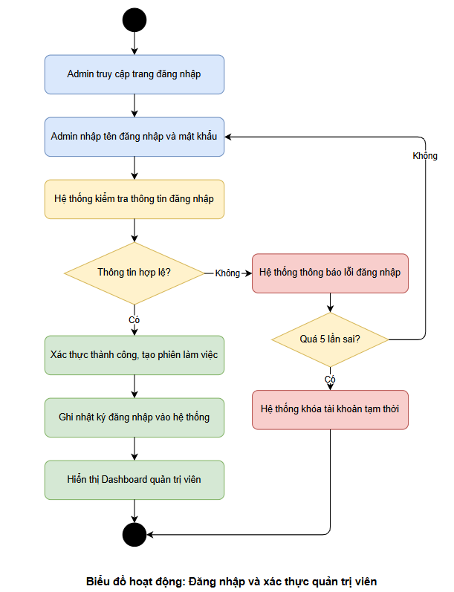

3.2. Nghiệp vụ quản lý tài khoản quản trị viên

a. Mô tả nghiệp vụ
Nghiệp vụ quản lý tài khoản quản trị viên cho phép quản trị viên quản lý các tài khoản dùng để đăng nhập vào hệ thống. Các thao tác chính gồm thêm mới tài khoản, xem danh sách tài khoản, cập nhật thông tin tài khoản và xóa tài khoản không còn sử dụng.
Do hệ thống chỉ có một vai trò là quản trị viên nên các tài khoản được tạo đều có quyền sử dụng toàn bộ chức năng của hệ thống. Khi thêm hoặc cập nhật tài khoản, hệ thống kiểm tra tính hợp lệ của dữ liệu và kiểm tra tên đăng nhập có bị trùng hay không.

b. Người thực hiện
Quản trị viên.

c. Luồng xử lý chính
Quản trị viên đăng nhập vào hệ thống và chọn chức năng quản lý tài khoản. Hệ thống hiển thị danh sách tài khoản quản trị viên hiện có. Quản trị viên chọn thao tác thêm, sửa, xóa hoặc xem chi tiết. Khi thêm hoặc sửa, hệ thống kiểm tra dữ liệu nhập vào. Nếu dữ liệu hợp lệ, hệ thống lưu thay đổi vào cơ sở dữ liệu và cập nhật lại danh sách tài khoản. Nếu dữ liệu không hợp lệ, hệ thống hiển thị thông báo lỗi.

d. Biểu đồ hoạt động
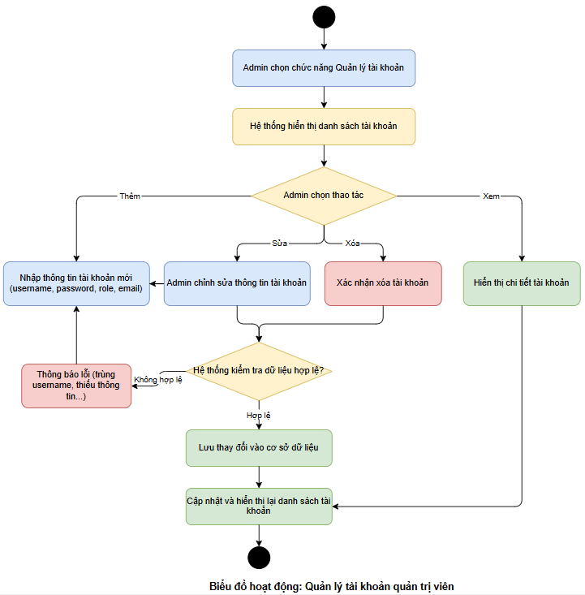

3.3. Nghiệp vụ quản lý nhân viên

a. Mô tả nghiệp vụ
Nghiệp vụ quản lý nhân viên cho phép quản trị viên lưu trữ và cập nhật thông tin nhân viên trong công ty. Thông tin nhân viên được sử dụng để phục vụ nghiệp vụ bàn giao và thu hồi thiết bị.
Mỗi nhân viên được quản lý thông qua các thông tin như mã nhân viên, họ tên, phòng ban, chức vụ, email và số điện thoại. Khi một thiết bị được bàn giao, hệ thống liên kết thiết bị đó với nhân viên tương ứng để xác định thiết bị đang do ai sử dụng.

b. Người thực hiện
Quản trị viên.

c. Luồng xử lý chính
Quản trị viên chọn chức năng quản lý nhân viên. Hệ thống hiển thị danh sách nhân viên hiện có. Quản trị viên có thể thêm mới, sửa, xóa, xem chi tiết hoặc tìm kiếm nhân viên. Khi thêm hoặc cập nhật, hệ thống kiểm tra dữ liệu bắt buộc và mã nhân viên có bị trùng hay không. Nếu nhân viên đang được gán thiết bị, hệ thống có thể không cho phép xóa hoặc yêu cầu thu hồi thiết bị trước khi xóa.

d. Biểu đồ hoạt động
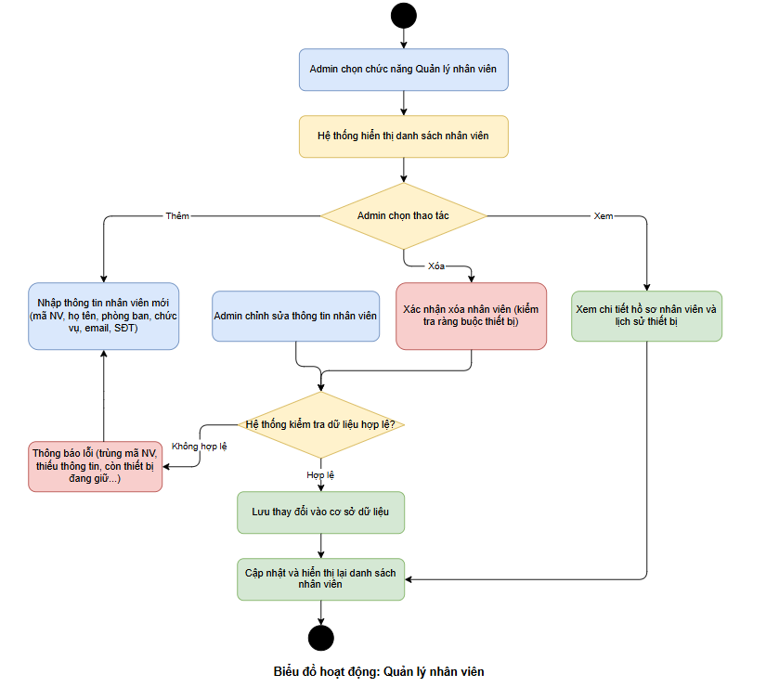

3.4. Nghiệp vụ quản lý danh mục thiết bị

a. Mô tả nghiệp vụ
Nghiệp vụ quản lý danh mục thiết bị cho phép quản trị viên phân loại thiết bị theo từng nhóm. Các danh mục có thể bao gồm laptop, máy tính để bàn, màn hình, máy in, máy scan, máy chiếu, chuột, bàn phím và các thiết bị văn phòng khác.
Việc quản lý danh mục giúp dữ liệu thiết bị được tổ chức rõ ràng hơn. Khi thêm mới thiết bị, quản trị viên chọn danh mục tương ứng để xác định thiết bị thuộc nhóm nào. Danh mục cũng hỗ trợ việc tìm kiếm, lọc và thống kê thiết bị.

b. Người thực hiện
Quản trị viên.

c. Luồng xử lý chính
Quản trị viên chọn chức năng quản lý danh mục thiết bị. Hệ thống hiển thị danh sách danh mục hiện có. Quản trị viên có thể thêm mới, sửa, xóa hoặc xem chi tiết danh mục. Khi thêm hoặc sửa, hệ thống kiểm tra tên danh mục có bị bỏ trống hoặc trùng với danh mục đã tồn tại hay không. Nếu danh mục đang được sử dụng bởi thiết bị, hệ thống không cho phép xóa để tránh ảnh hưởng đến dữ liệu thiết bị.

d. Biểu đồ hoạt động
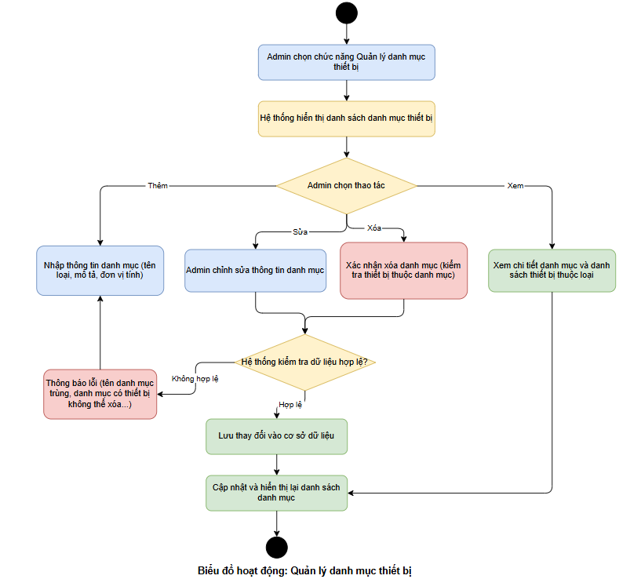

3.5. Nghiệp vụ quản lý thiết bị

a. Mô tả nghiệp vụ
Nghiệp vụ quản lý thiết bị là nghiệp vụ trung tâm của hệ thống. Nghiệp vụ này cho phép quản trị viên quản lý toàn bộ thông tin liên quan đến thiết bị trong công ty, bao gồm thêm mới thiết bị, xem danh sách thiết bị, xem chi tiết thiết bị, cập nhật thông tin thiết bị, xóa thiết bị, tìm kiếm và lọc thiết bị.
Mỗi thiết bị có các thông tin như mã thiết bị, tên thiết bị, danh mục thiết bị, hãng sản xuất, model, số serial, ngày mua, hạn bảo hành, trạng thái, nhân viên đang sử dụng và ghi chú. Trạng thái thiết bị có thể là mới, trong kho, đang sử dụng, bảo trì hoặc hỏng.

b. Người thực hiện
Quản trị viên.

c. Luồng xử lý chính
Quản trị viên chọn chức năng quản lý thiết bị. Hệ thống hiển thị danh sách thiết bị. Quản trị viên có thể tìm kiếm, lọc, xem chi tiết, thêm mới, cập nhật hoặc xóa thiết bị. Khi thêm hoặc sửa thiết bị, hệ thống kiểm tra mã thiết bị, thông tin bắt buộc và các ràng buộc liên quan. Nếu thiết bị đang được bàn giao cho nhân viên sử dụng, hệ thống không cho phép xóa hoặc yêu cầu thu hồi thiết bị trước.

d. Biểu đồ hoạt động
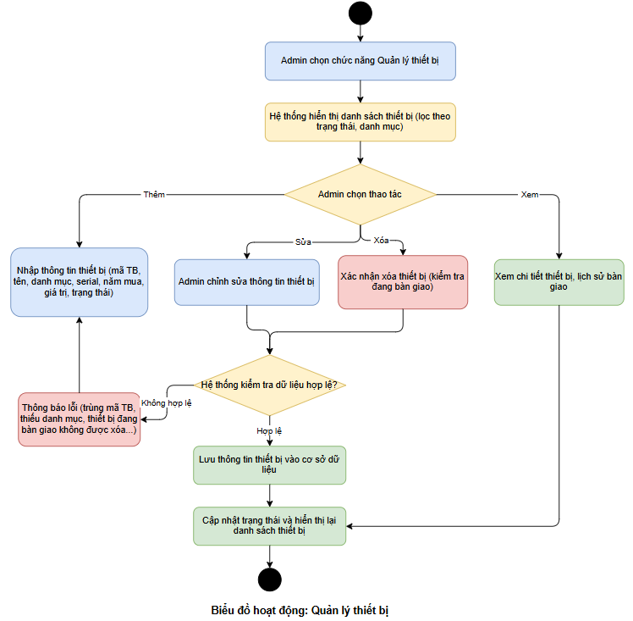

3.6. Nghiệp vụ bàn giao và thu hồi thiết bị

a. Mô tả nghiệp vụ
Nghiệp vụ bàn giao và thu hồi thiết bị cho phép quản trị viên ghi nhận quá trình cấp phát thiết bị cho nhân viên sử dụng và thu hồi thiết bị khi cần thiết. Đây là nghiệp vụ quan trọng giúp doanh nghiệp biết được thiết bị đang do nhân viên nào sử dụng, được bàn giao vào thời điểm nào và tình trạng thiết bị khi bàn giao hoặc thu hồi ra sao.
Khi bàn giao thiết bị, hệ thống ghi nhận nhân viên nhận thiết bị, ngày bàn giao, tình trạng thiết bị lúc bàn giao và ghi chú. Đồng thời, trạng thái thiết bị được cập nhật thành “đang sử dụng”.
Khi thu hồi thiết bị, quản trị viên nhập ngày thu hồi, tình trạng thiết bị sau khi thu hồi và ghi chú liên quan. Sau khi thu hồi, trạng thái thiết bị có thể được cập nhật thành “trong kho”, “bảo trì” hoặc “hỏng” tùy theo tình trạng thực tế.

b. Người thực hiện
Quản trị viên.

c. Luồng xử lý chính
Quản trị viên chọn chức năng bàn giao thiết bị. Hệ thống hiển thị danh sách thiết bị có thể bàn giao. Quản trị viên chọn thiết bị, chọn nhân viên nhận thiết bị, nhập ngày bàn giao và tình trạng thiết bị. Hệ thống kiểm tra thiết bị có đủ điều kiện bàn giao hay không. Nếu thiết bị đang hỏng, đang bảo trì hoặc đã được giao cho nhân viên khác, hệ thống không cho phép bàn giao. Nếu hợp lệ, hệ thống lưu thông tin bàn giao và cập nhật trạng thái thiết bị thành đang sử dụng.
Khi thu hồi, quản trị viên chọn thiết bị đang được sử dụng, nhập ngày thu hồi và tình trạng sau thu hồi. Hệ thống cập nhật thông tin thu hồi, cập nhật lại trạng thái thiết bị và lưu lịch sử bàn giao, thu hồi.

d. Biểu đồ hoạt động
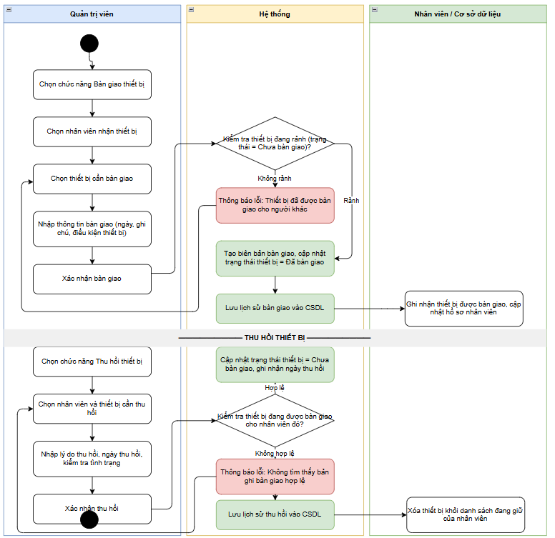

II. Phân tích chức năng

1. Biểu đồ Use Case tổng quát
Biểu đồ Use Case tổng quát mô tả toàn bộ các chức năng chính mà quản trị viên có thể thực hiện trong hệ thống. Các chức năng này bao gồm:
- Đăng nhập hệ thống.
- Quản lý tài khoản quản trị viên.
- Quản lý nhân viên.
- Quản lý danh mục thiết bị.
- Quản lý thiết bị.
- Bàn giao thiết bị.
- Thu hồi thiết bị.
- Tìm kiếm và lọc thiết bị.
- Theo dõi lịch sử thao tác thiết bị.
Trong biểu đồ tổng quát, tác nhân Quản trị viên liên kết trực tiếp với các ca sử dụng chính. Chức năng Đăng nhập hệ thống là chức năng đầu tiên cần thực hiện trước khi quản trị viên có thể sử dụng các chức năng quản lý khác.
Có thể mô tả biểu đồ Use Case tổng quát như sau:

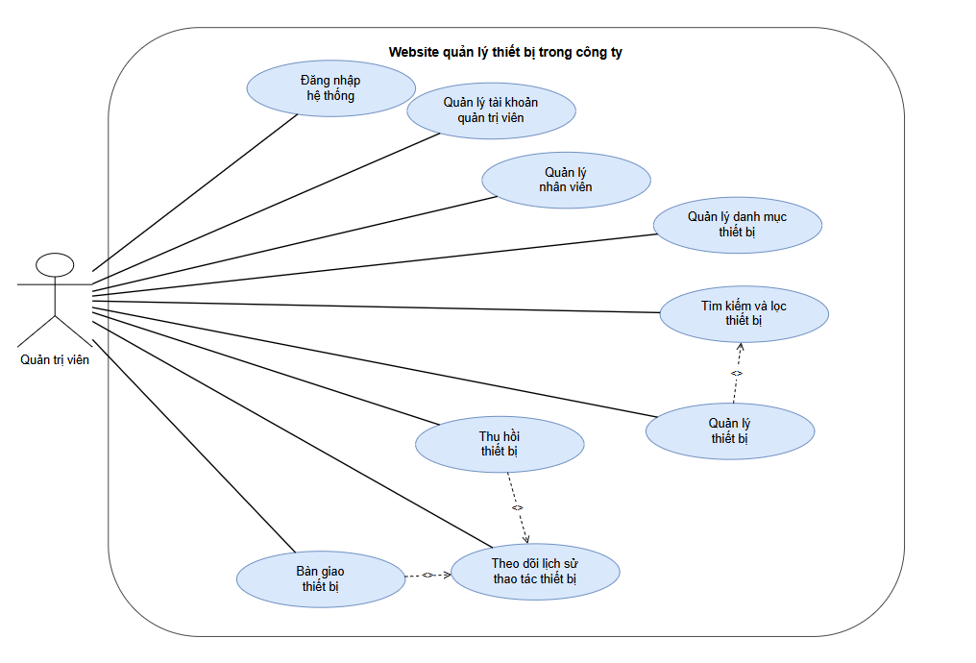

2. Phân rã Use Case
Để làm rõ cấu trúc chức năng của hệ thống, các Use Case chính được phân rã thành các chức năng con như sau:

2.1. Use Case Đăng nhập hệ thống
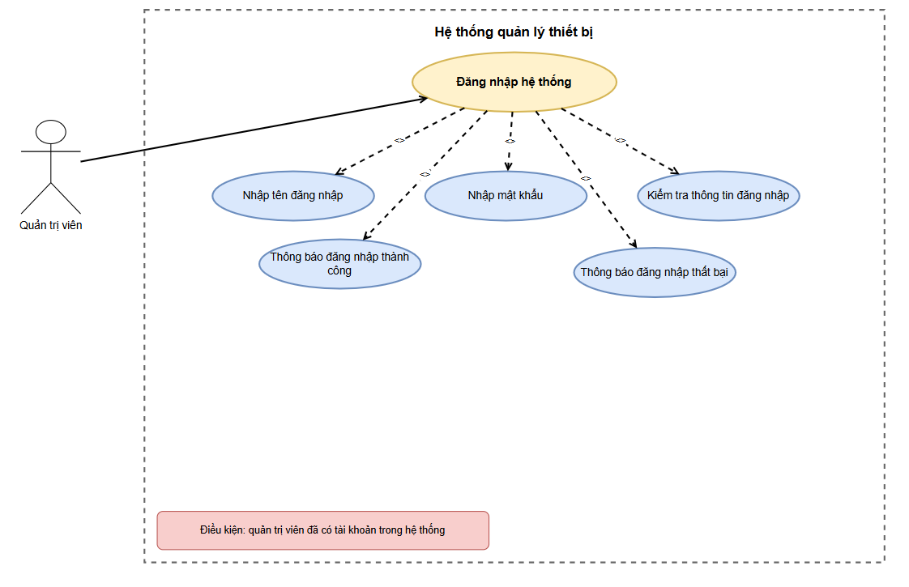

2.2. Use Case Quản lý tài khoản quản trị viên
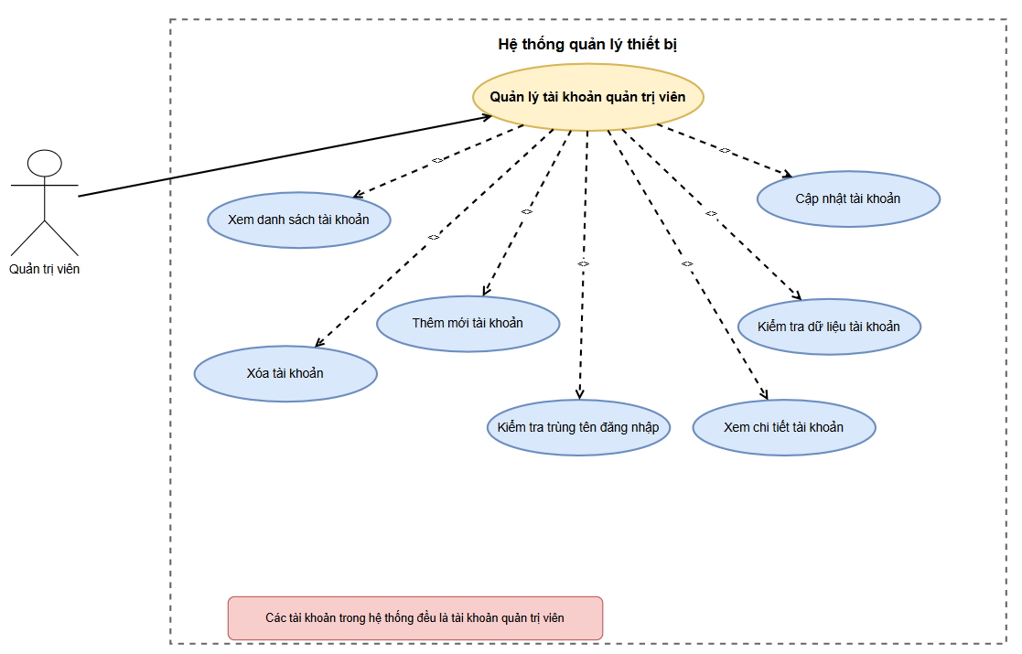

2.3. Use Case Quản lý nhân viên
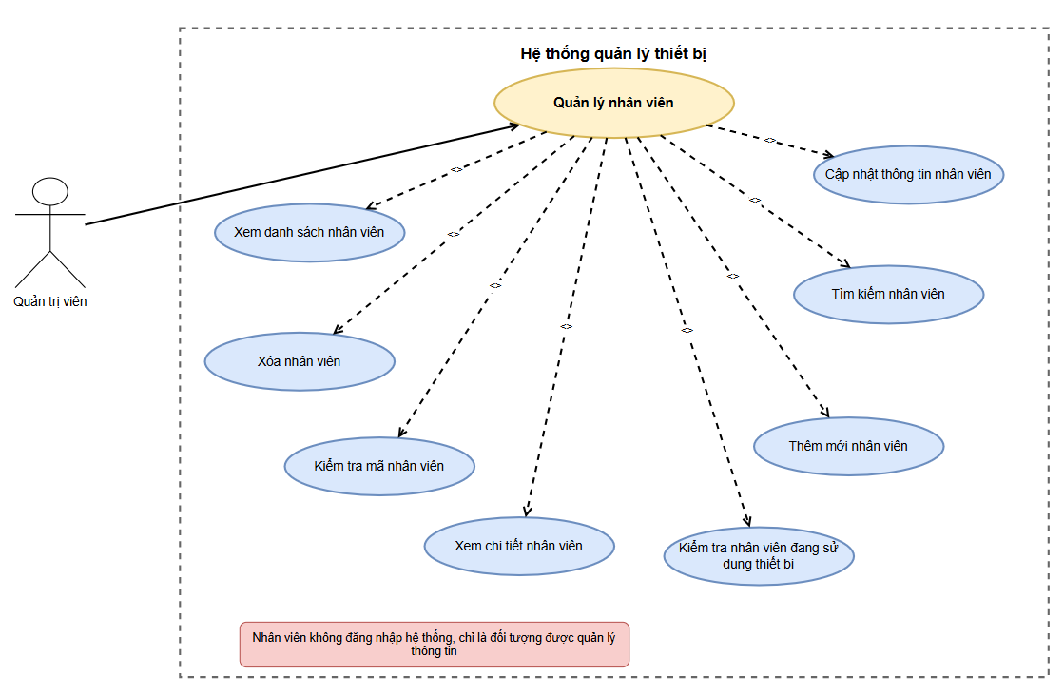

2.4. Use Case Quản lý danh mục thiết bị
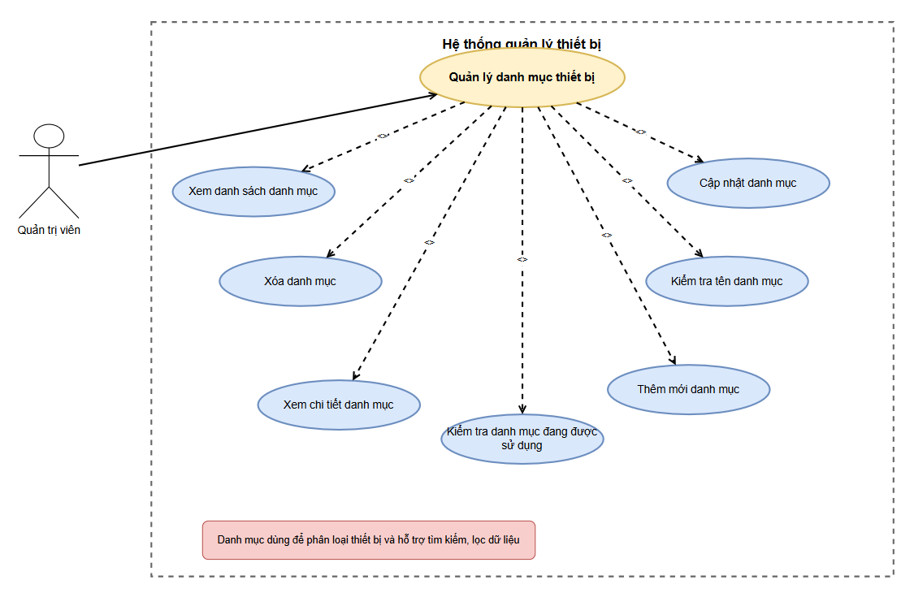

2.5. Use Case Quản lý thiết bị
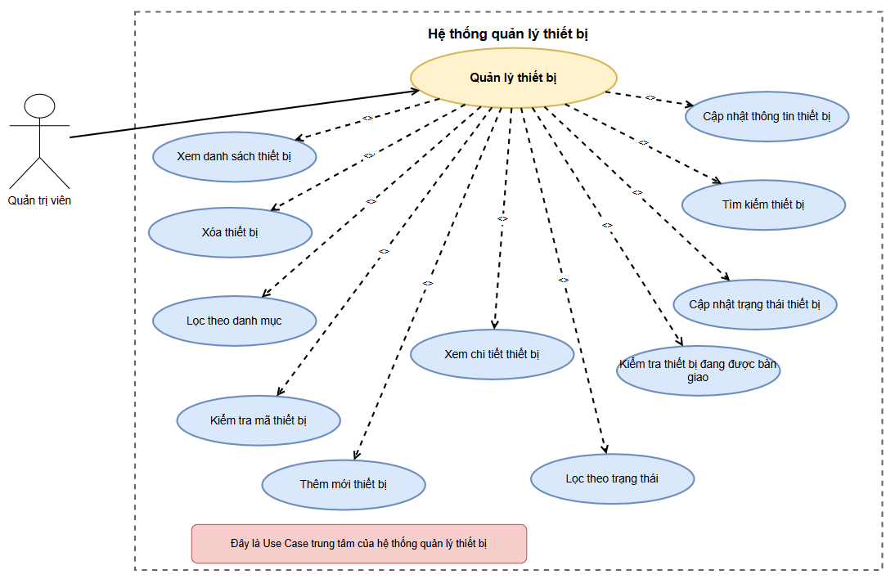

2.6. Use Case Bàn giao thiết bị
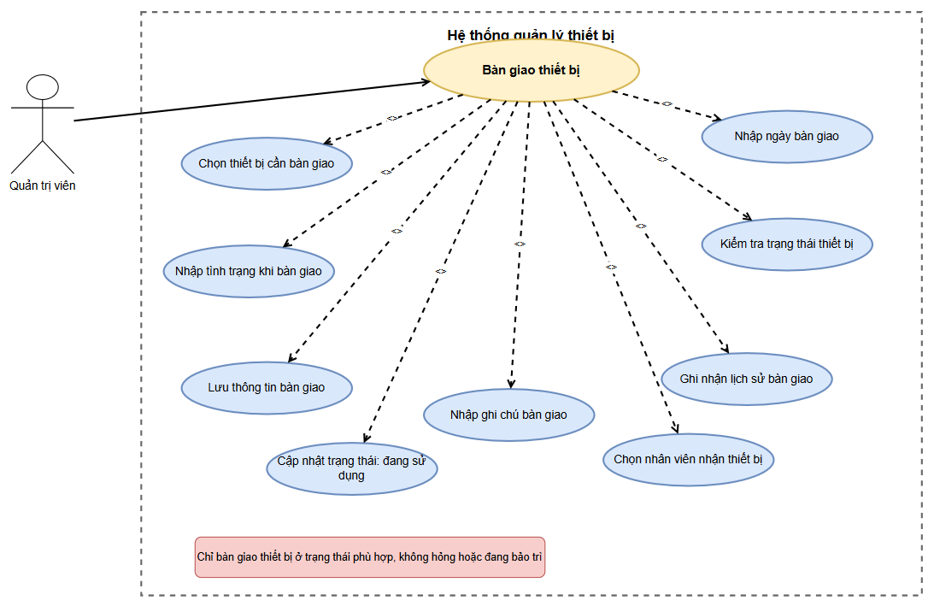

2.7. Use Case Thu hồi thiết bị
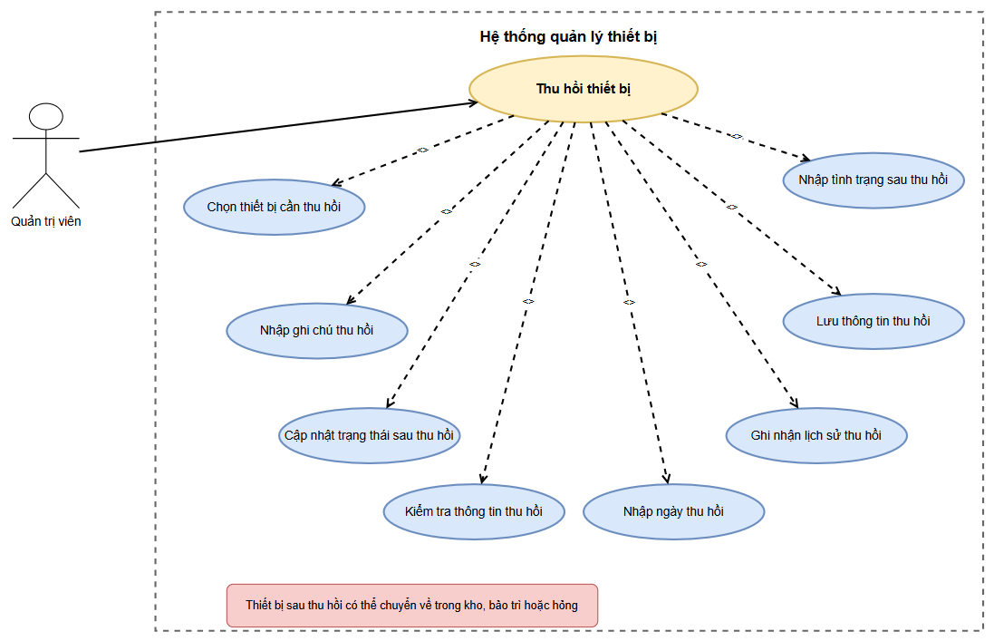

2.8. Use Case Tìm kiếm và lọc thiết bị
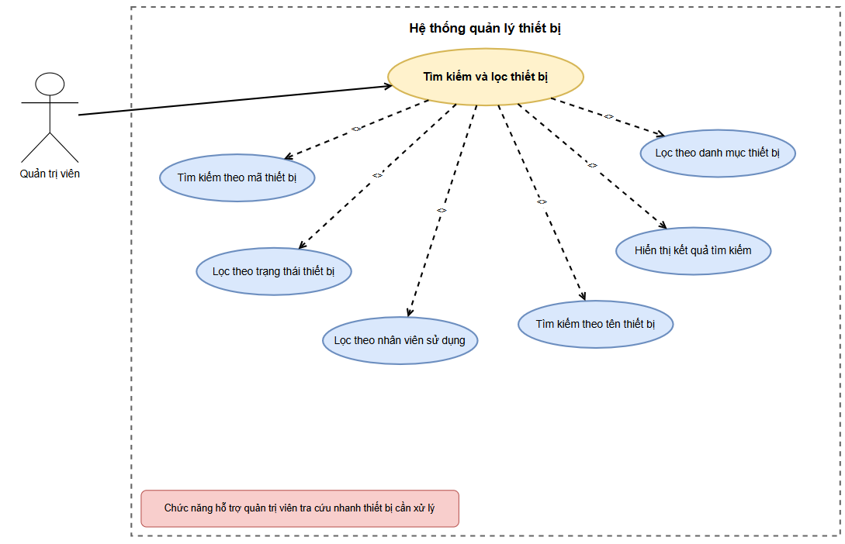

2.9. Use Case Theo dõi lịch sử thao tác thiết bị
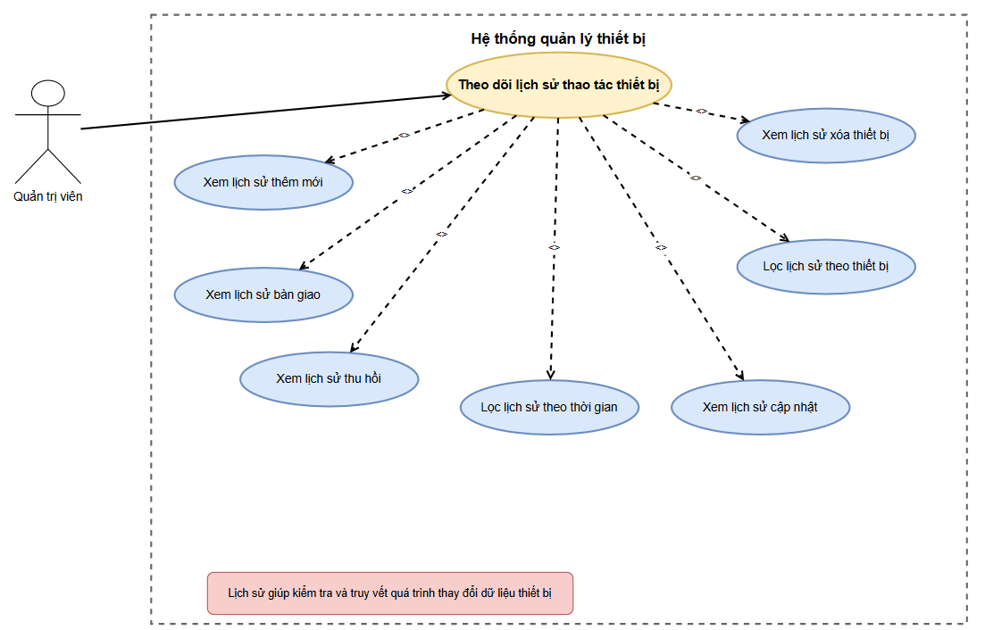

3. Quan hệ giữa các Use Case
Các Use Case trong hệ thống có quan hệ chặt chẽ với nhau.
Use Case Đăng nhập hệ thống là điều kiện bắt buộc trước khi quản trị viên thực hiện các chức năng quản lý khác. Sau khi đăng nhập thành công, quản trị viên có thể truy cập vào các nhóm chức năng chính.
Use Case Quản lý thiết bị có liên quan trực tiếp đến Quản lý danh mục thiết bị, vì mỗi thiết bị cần thuộc một danh mục nhất định. Use Case này cũng liên quan đến Quản lý nhân viên, vì thiết bị có thể được bàn giao cho nhân viên sử dụng.
Use Case Bàn giao thiết bị sử dụng dữ liệu từ Use Case Quản lý thiết bị và Quản lý nhân viên. Khi bàn giao thành công, trạng thái thiết bị được cập nhật và lịch sử thao tác được ghi nhận.
Use Case Thu hồi thiết bị cũng liên quan đến Quản lý thiết bị và Theo dõi lịch sử thao tác thiết bị. Khi thiết bị được thu hồi, hệ thống cập nhật lại trạng thái thiết bị và lưu thông tin thu hồi vào lịch sử.
Use Case Tìm kiếm và lọc thiết bị hỗ trợ cho Use Case Quản lý thiết bị, giúp quản trị viên nhanh chóng tìm được thiết bị cần xem, sửa, xóa, bàn giao hoặc thu hồi.
Có thể mô tả quan hệ tổng quát như sau:
- Đăng nhập hệ thống là điều kiện trước của các Use Case quản lý.
- Quản lý thiết bị sử dụng dữ liệu từ quản lý danh mục thiết bị.
- Quản lý thiết bị sử dụng dữ liệu từ quản lý nhân viên khi bàn giao thiết bị.
- Bàn giao thiết bị làm thay đổi trạng thái thiết bị.
- Thu hồi thiết bị làm thay đổi trạng thái thiết bị.
- Bàn giao và thu hồi thiết bị đều tạo ra lịch sử thao tác thiết bị.
- Tìm kiếm và lọc thiết bị hỗ trợ quá trình quản lý thiết bị.

4. Đặc tả Use Case

4.1. Use Case UC-01: Xác thực tài khoản
Use case Xác thực tài khoản mô tả quá trình quản trị viên nhập thông tin đăng nhập, hệ thống xác thực với cơ sở dữ liệu bằng cách so sánh mật khẩu đã mã hóa (SHA256) và cấp JWT token để quản trị viên truy cập vào các chức năng quản lý. Đây là use case bắt buộc phải thực hiện trước tất cả các use case còn lại trong hệ thống.
Use Case ID | UC-01
Tên Use Case | Xác thực tài khoản
Actor | Quản trị viên
Mô tả tóm tắt | Quản trị viên nhập thông tin đăng nhập, hệ thống xác thực với cơ sở dữ liệu và cấp JWT token để truy cập vào các chức năng quản lý.
Tiền điều kiện | Quản trị viên đã có tài khoản được lưu trong cơ sở dữ liệu.
Hậu điều kiện | Quản trị viên được cấp JWT token hợp lệ và được chuyển đến trang quản lý chính.
Luồng sự kiện chính | 1. Quản trị viên truy cập website, hệ thống hiển thị màn hình đăng nhập.  2. Quản trị viên nhập tên đăng nhập và mật khẩu, nhấn nút đăng nhập.  3. Hệ thống lấy thông tin tài khoản từ cơ sở dữ liệu theo tên đăng nhập.  4. Hệ thống so sánh mật khẩu đã mã hóa (SHA256) với dữ liệu lưu trữ.  5. Nếu khớp, hệ thống tạo và trả về JWT token.  6. Hệ thống chuyển quản trị viên đến trang quản lý chính.
Luồng ngoại lệ | E1: Tên đăng nhập không tồn tại trong cơ sở dữ liệu, hệ thống thông báo lỗi.  E2: Mật khẩu không khớp, hệ thống thông báo đăng nhập thất bại.  E3: Thông tin bắt buộc bị bỏ trống, hệ thống yêu cầu nhập đầy đủ.

4.2. Use Case UC-02: Quản lý tài khoản người dùng
Use case Quản lý tài khoản người dùng cho phép quản trị viên thực hiện các thao tác CRUD trên tài khoản admin trong hệ thống. Mật khẩu khi thêm mới hoặc cập nhật được mã hóa SHA256 trước khi lưu vào cơ sở dữ liệu.
Use Case ID | UC-02
Tên Use Case | Quản lý tài khoản người dùng
Actor | Quản trị viên
Mô tả tóm tắt | Quản trị viên thực hiện các thao tác CRUD trên tài khoản admin, bao gồm thêm mới, xem danh sách, cập nhật thông tin và xóa tài khoản.
Tiền điều kiện | Quản trị viên đã xác thực thành công (UC-01) và đang trong phiên làm việc hợp lệ.
Hậu điều kiện | Thông tin tài khoản quản trị viên được thêm mới, cập nhật hoặc xóa khỏi hệ thống.
Luồng sự kiện chính | 1. Quản trị viên chọn chức năng quản lý tài khoản người dùng.  2. Hệ thống hiển thị danh sách tài khoản hiện có.  3. Khi thêm mới: nhập tên đăng nhập, mật khẩu, họ tên và email;  hệ thống mã hóa mật khẩu và lưu vào cơ sở dữ liệu.  4. Khi cập nhật: chọn tài khoản cần sửa, thay đổi thông tin và lưu.  5. Khi xóa: chọn tài khoản và xác nhận thao tác.  6. Hệ thống kiểm tra dữ liệu đầu vào, lưu thay đổi và cập nhật lại danh sách.
Luồng ngoại lệ | E1: Tên đăng nhập bị trùng khi thêm mới, hệ thống thông báo lỗi.  E2: Thông tin bắt buộc bị bỏ trống, hệ thống yêu cầu nhập đầy đủ.

4.3. Use Case UC-03: Quản lý nhân viên
Use case Quản lý nhân viên cho phép quản trị viên quản lý thông tin nhân viên trong công ty. Nhân viên không đăng nhập vào hệ thống nhưng thông tin nhân viên được sử dụng trong quá trình bàn giao thiết bị (UC-06).
Use Case ID | UC-03
Tên Use Case | Quản lý nhân viên
Actor | Quản trị viên
Mô tả tóm tắt | Quản trị viên quản lý thông tin nhân viên trong công ty. Thông tin nhân viên được sử dụng trong quá trình bàn giao và thu hồi thiết bị.
Tiền điều kiện | Quản trị viên đã xác thực thành công (UC-01).
Hậu điều kiện | Thông tin nhân viên được quản lý tập trung và có thể sử dụng trong quá trình bàn giao thiết bị.
Luồng sự kiện chính | 1. Quản trị viên chọn chức năng quản lý nhân viên.  2. Hệ thống hiển thị danh sách nhân viên.  3. Khi thêm mới: nhập mã nhân viên, họ tên, phòng ban, chức vụ, email và số điện thoại.  4. Hệ thống kiểm tra mã nhân viên có bị trùng hay không.  5. Nếu dữ liệu hợp lệ, hệ thống lưu thông tin và cập nhật danh sách.  6. Khi cập nhật: chọn nhân viên cần sửa, thay đổi thông tin và lưu.  7. Khi xóa: chọn nhân viên và xác nhận thao tác.
Luồng ngoại lệ | E1: Mã nhân viên bị trùng, hệ thống thông báo lỗi.  E2: Nhân viên đang được gán thiết bị, hệ thống yêu cầu thu hồi trước khi xóa.

4.4. Use Case UC-04: Quản lý danh mục thiết bị
Use case Quản lý danh mục thiết bị cho phép quản trị viên quản lý các danh mục dùng để phân loại thiết bị trong công ty. Danh mục thiết bị là dữ liệu tham chiếu bắt buộc khi thêm mới thiết bị trong use case UC-05.
Use Case ID | UC-04
Tên Use Case | Quản lý danh mục thiết bị
Actor | Quản trị viên
Mô tả tóm tắt | Quản trị viên quản lý các danh mục dùng để phân loại thiết bị trong công ty, bao gồm thêm mới, cập nhật, xóa và xem danh sách danh mục.
Tiền điều kiện | Quản trị viên đã xác thực thành công (UC-01).
Hậu điều kiện | Danh mục thiết bị được quản lý rõ ràng, hỗ trợ phân loại và tìm kiếm thiết bị.
Luồng sự kiện chính | 1. Quản trị viên chọn chức năng quản lý danh mục thiết bị.  2. Hệ thống hiển thị danh sách danh mục thiết bị.  3. Khi thêm mới: nhập tên danh mục và mô tả nếu có.  4. Hệ thống kiểm tra tên danh mục có bị trùng hay không.  5. Nếu dữ liệu hợp lệ, hệ thống lưu danh mục và cập nhật danh sách.  6. Khi cập nhật: chọn danh mục cần sửa và thay đổi thông tin.  7. Khi xóa: chọn danh mục và xác nhận thao tác.
Luồng ngoại lệ | E1: Tên danh mục bị trùng hoặc bỏ trống, hệ thống thông báo lỗi.  E2: Danh mục đang được sử dụng bởi thiết bị, hệ thống không cho phép xóa.

4.5. Use Case UC-05: Quản lý thiết bị
Use case Quản lý thiết bị là use case trung tâm của hệ thống, cho phép quản trị viên quản lý toàn bộ thông tin thiết bị trong công ty. Ngoài các thao tác CRUD cơ bản, hệ thống hỗ trợ tìm kiếm và lọc thiết bị theo nhiều tiêu chí.
Use Case ID | UC-05
Tên Use Case | Quản lý thiết bị
Actor | Quản trị viên
Mô tả tóm tắt | Quản trị viên quản lý toàn bộ thông tin thiết bị trong công ty, bao gồm thêm mới, cập nhật, xóa, xem danh sách, xem chi tiết, tìm kiếm và lọc thiết bị.
Tiền điều kiện | Quản trị viên đã xác thực thành công (UC-01).
Hậu điều kiện | Thông tin thiết bị được quản lý đầy đủ, chính xác và dễ tra cứu.
Luồng sự kiện chính | 1. Quản trị viên chọn chức năng quản lý thiết bị.  2. Hệ thống hiển thị danh sách thiết bị.  3. Quản trị viên có thể tìm kiếm hoặc lọc theo mã, tên, danh mục hoặc trạng thái.  4. Khi thêm mới: nhập mã, tên, danh mục, hãng, model, số serial,  ngày mua, hạn bảo hành, trạng thái và ghi chú.  5. Hệ thống kiểm tra mã thiết bị không bị trùng.  6. Nếu dữ liệu hợp lệ, hệ thống lưu thông tin và cập nhật danh sách.  7. Khi cập nhật: chọn thiết bị cần sửa, thay đổi thông tin và lưu.  8. Khi xóa: chọn thiết bị và xác nhận thao tác.
Luồng ngoại lệ | E1: Mã thiết bị bị trùng, hệ thống thông báo lỗi.  E2: Thiết bị đang được bàn giao, hệ thống yêu cầu thu hồi trước khi xóa.  E3: Không tìm thấy kết quả phù hợp, hệ thống thông báo không có dữ liệu.

4.6. Use Case UC-06: Quản lý thiết bị bàn giao
Use case Quản lý thiết bị bàn giao xử lý nghiệp vụ gán thiết bị cho nhân viên sử dụng và thu hồi thiết bị khi cần thiết. Hệ thống ghi nhận thông tin, cập nhật trạng thái thiết bị và lưu lịch sử thao tác theo từng nghiệp vụ. Use case này phụ thuộc dữ liệu từ UC-03 (nhân viên) và UC-05 (thiết bị).
Use Case ID | UC-06
Tên Use Case | Quản lý thiết bị bàn giao
Actor | Quản trị viên
Mô tả tóm tắt | Quản trị viên gán thiết bị cho nhân viên sử dụng và thu hồi thiết bị khi cần thiết. Hệ thống ghi nhận thông tin, cập nhật trạng thái thiết bị và lưu lịch sử thao tác.
Tiền điều kiện | - Quản trị viên đã xác thực thành công (UC-01).  - Thiết bị đã tồn tại trong hệ thống (UC-05) và ở trạng thái phù hợp.  - Nhân viên nhận thiết bị đã tồn tại trong hệ thống (UC-03).
Hậu điều kiện | Thiết bị được gán cho nhân viên đúng quy trình. Trạng thái thiết bị và lịch sử thao tác được cập nhật chính xác.
Luồng chính  (Bàn giao) | 1. Quản trị viên chọn thiết bị cần bàn giao.  2. Hệ thống kiểm tra trạng thái hiện tại của thiết bị.  3. Quản trị viên chọn nhân viên nhận thiết bị, nhập ngày bàn giao và ghi chú nếu có.  4. Hệ thống lưu thông tin bàn giao, cập nhật trạng thái thiết bị  thành đang sử dụng và ghi nhận lịch sử.
Luồng chính  (Thu hồi) | 1. Quản trị viên chọn thiết bị cần thu hồi từ danh sách đang sử dụng.  2. Hệ thống hiển thị thông tin thiết bị và nhân viên đang sử dụng.  3. Quản trị viên nhập ngày thu hồi, tình trạng và chọn trạng thái mới  (trong kho, bảo trì hoặc hỏng).  4. Hệ thống cập nhật trạng thái thiết bị, giải phóng liên kết nhân viên  và ghi nhận lịch sử.
Luồng ngoại lệ | E1: Thiết bị đang được sử dụng bởi nhân viên khác, hệ thống thông báo không thể bàn giao.  E2: Thiết bị đang bảo trì hoặc hỏng, hệ thống thông báo không đủ điều kiện bàn giao.  E3: Thiết bị chưa được bàn giao, hệ thống thông báo không thể thu hồi.

5. Phân tích hành vi: Biểu đồ trình tự

5.1. Mục đích của phân tích hành vi
Phân tích hành vi được sử dụng để mô tả cách hệ thống phản ứng và xử lý khi người dùng thực hiện một chức năng cụ thể. Nếu biểu đồ Use Case cho biết hệ thống có những chức năng gì, thì biểu đồ trình tự cho biết các chức năng đó được thực hiện theo thứ tự như thế nào, các thành phần nào tham gia xử lý và dữ liệu được trao đổi ra sao.
Trong hệ thống quản lý thiết bị trong công ty, tác nhân chính là quản trị viên. Khi quản trị viên thực hiện một thao tác trên giao diện, hệ thống sẽ tiếp nhận yêu cầu, kiểm tra dữ liệu, xử lý nghiệp vụ, truy vấn hoặc cập nhật cơ sở dữ liệu, sau đó trả kết quả về giao diện để hiển thị cho quản trị viên.
Việc xây dựng biểu đồ trình tự giúp làm rõ luồng xử lý của từng ca sử dụng, đồng thời là cơ sở để thiết kế chương trình, xây dựng API, xử lý dữ liệu và kiểm thử hệ thống.

5.2. Các thành phần tham gia trong biểu đồ trình tự
Trong các biểu đồ trình tự của hệ thống, các thành phần tham gia thường bao gồm:
Thành phần | Vai trò
Quản trị viên | Người trực tiếp thao tác với hệ thống
Giao diện người dùng | Nhận thao tác từ quản trị viên và hiển thị kết quả
Bộ xử lý nghiệp vụ | Kiểm tra dữ liệu, xử lý logic và điều phối yêu cầu
Cơ sở dữ liệu | Lưu trữ, truy vấn và cập nhật dữ liệu của hệ thống
Các thành phần này tương tác với nhau theo trình tự từ trên xuống dưới. Mỗi thông điệp trong biểu đồ thể hiện một hành động hoặc một yêu cầu được gửi từ đối tượng này sang đối tượng khác.

5.3. Danh sách các biểu đồ trình tự cần xây dựng
Dựa trên các ca sử dụng chính của hệ thống, phần phân tích hành vi cần xây dựng các biểu đồ trình tự sau:
STT | Biểu đồ trình tự | Mục đích
1 | Đăng nhập và xác thực quản trị viên | Mô tả quá trình quản trị viên đăng nhập vào hệ thống
2 | Quản lý tài khoản quản trị viên | Mô tả quá trình thêm, sửa, xóa, xem tài khoản quản trị viên
3 | Quản lý nhân viên | Mô tả quá trình quản lý thông tin nhân viên
4 | Quản lý danh mục thiết bị | Mô tả quá trình quản lý các loại thiết bị
5 | Quản lý thiết bị | Mô tả quá trình thêm, sửa, xóa, xem và tìm kiếm thiết bị
6 | Bàn giao và thu hồi thiết bị | Mô tả quá trình cấp phát thiết bị cho nhân viên và thu hồi thiết bị khi cần

5.4. Biểu đồ trình tự đăng nhập và xác thực quản trị viên

3.4.1. Mục đích
Biểu đồ này mô tả quá trình quản trị viên đăng nhập vào hệ thống. Đây là chức năng đầu tiên cần thực hiện trước khi quản trị viên có thể sử dụng các chức năng quản lý khác.

3.4.2. Các đối tượng tham gia
- Quản trị viên.
- Giao diện đăng nhập.
- Bộ xử lý xác thực.
- Cơ sở dữ liệu.

3.4.3. Luồng xử lý
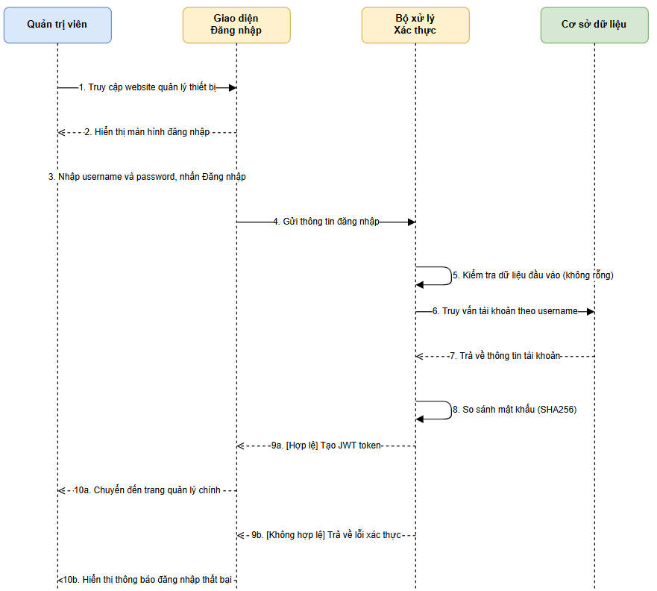

3.4.4. Kết quả
Nếu thông tin đăng nhập hợp lệ, quản trị viên được truy cập vào hệ thống. Nếu thông tin không hợp lệ, hệ thống thông báo lỗi và yêu cầu nhập lại.

5.5. Biểu đồ trình tự quản lý tài khoản quản trị viên

3.5.1. Mục đích
Biểu đồ này mô tả quá trình quản trị viên thực hiện các thao tác quản lý tài khoản quản trị viên như xem danh sách, thêm mới, cập nhật hoặc xóa tài khoản.

3.5.2. Các đối tượng tham gia
- Quản trị viên.
- Giao diện quản lý tài khoản.
- Bộ xử lý nghiệp vụ tài khoản.
- Cơ sở dữ liệu.

3.5.3. Luồng xử lý
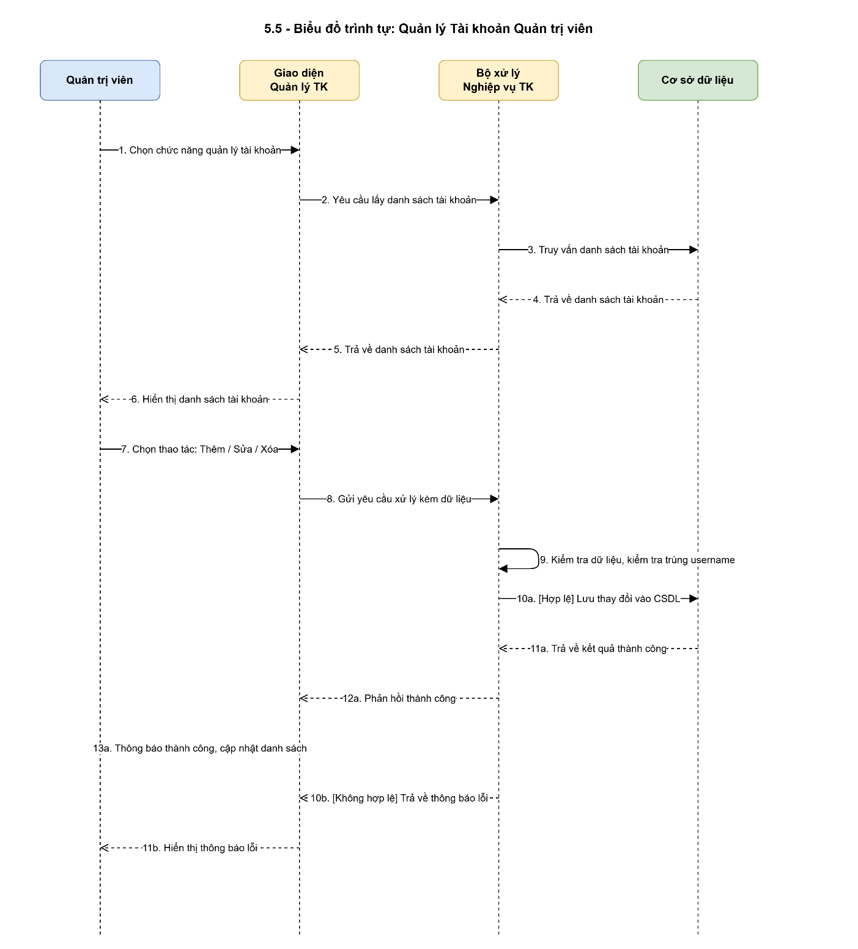

3.5.4. Kết quả
Thông tin tài khoản quản trị viên được thêm mới, cập nhật, xóa hoặc hiển thị theo yêu cầu của quản trị viên.

5.6. Biểu đồ trình tự quản lý nhân viên

3.6.1. Mục đích
Biểu đồ này mô tả quá trình quản trị viên quản lý thông tin nhân viên trong công ty. Thông tin nhân viên được dùng để phục vụ quá trình bàn giao và thu hồi thiết bị.

3.6.2. Các đối tượng tham gia
- Quản trị viên.
- Giao diện quản lý nhân viên.
- Bộ xử lý nghiệp vụ nhân viên.
- Cơ sở dữ liệu.

3.6.3. Luồng xử lý
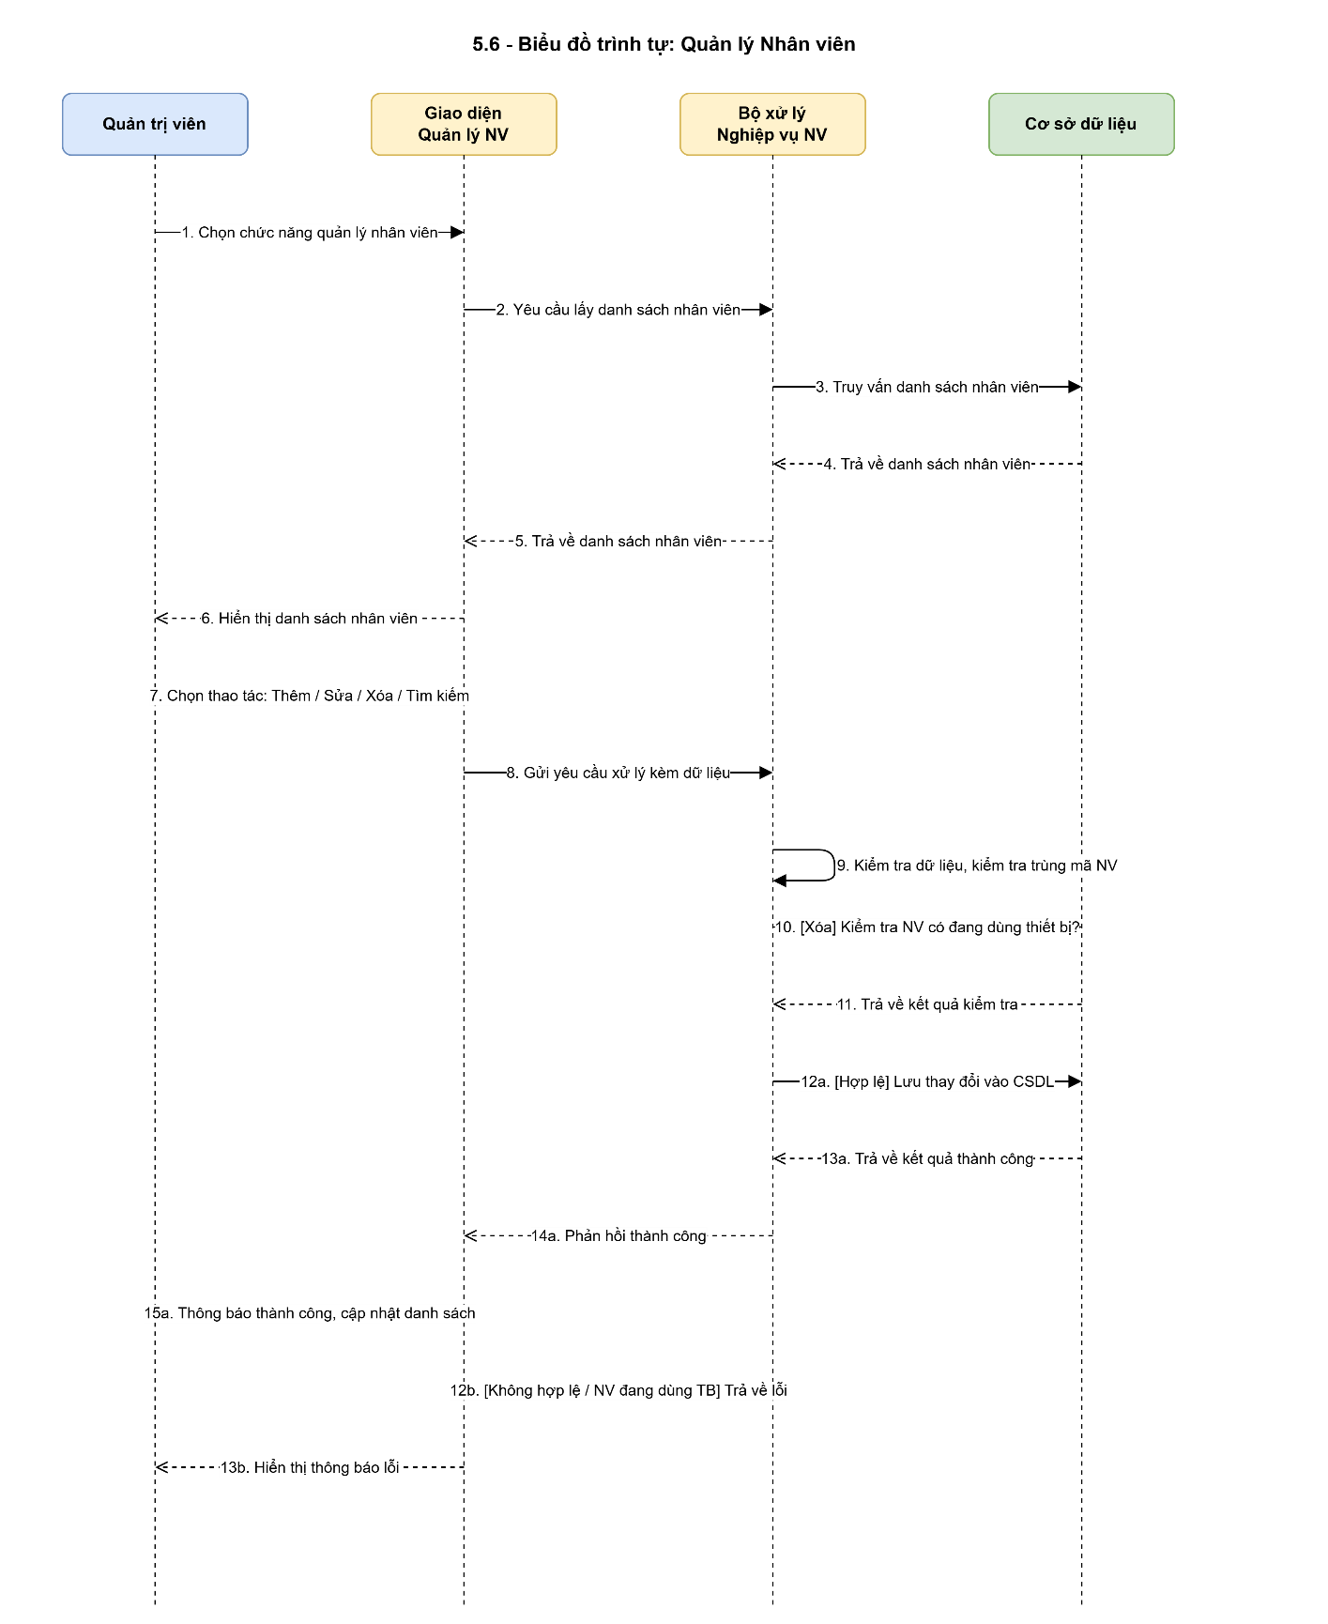

3.6.4. Kết quả
Thông tin nhân viên được quản lý tập trung, giúp hỗ trợ các nghiệp vụ liên quan đến thiết bị.

5.7. Biểu đồ trình tự quản lý danh mục thiết bị

3.7.1. Mục đích
Biểu đồ này mô tả quá trình quản trị viên quản lý danh mục thiết bị. Danh mục thiết bị dùng để phân loại thiết bị theo từng nhóm, giúp việc quản lý, tìm kiếm và lọc thiết bị thuận tiện hơn.

3.7.2. Các đối tượng tham gia
- Quản trị viên.
- Giao diện quản lý danh mục thiết bị.
- Bộ xử lý nghiệp vụ danh mục thiết bị.
- Cơ sở dữ liệu.

3.7.3. Luồng xử lý
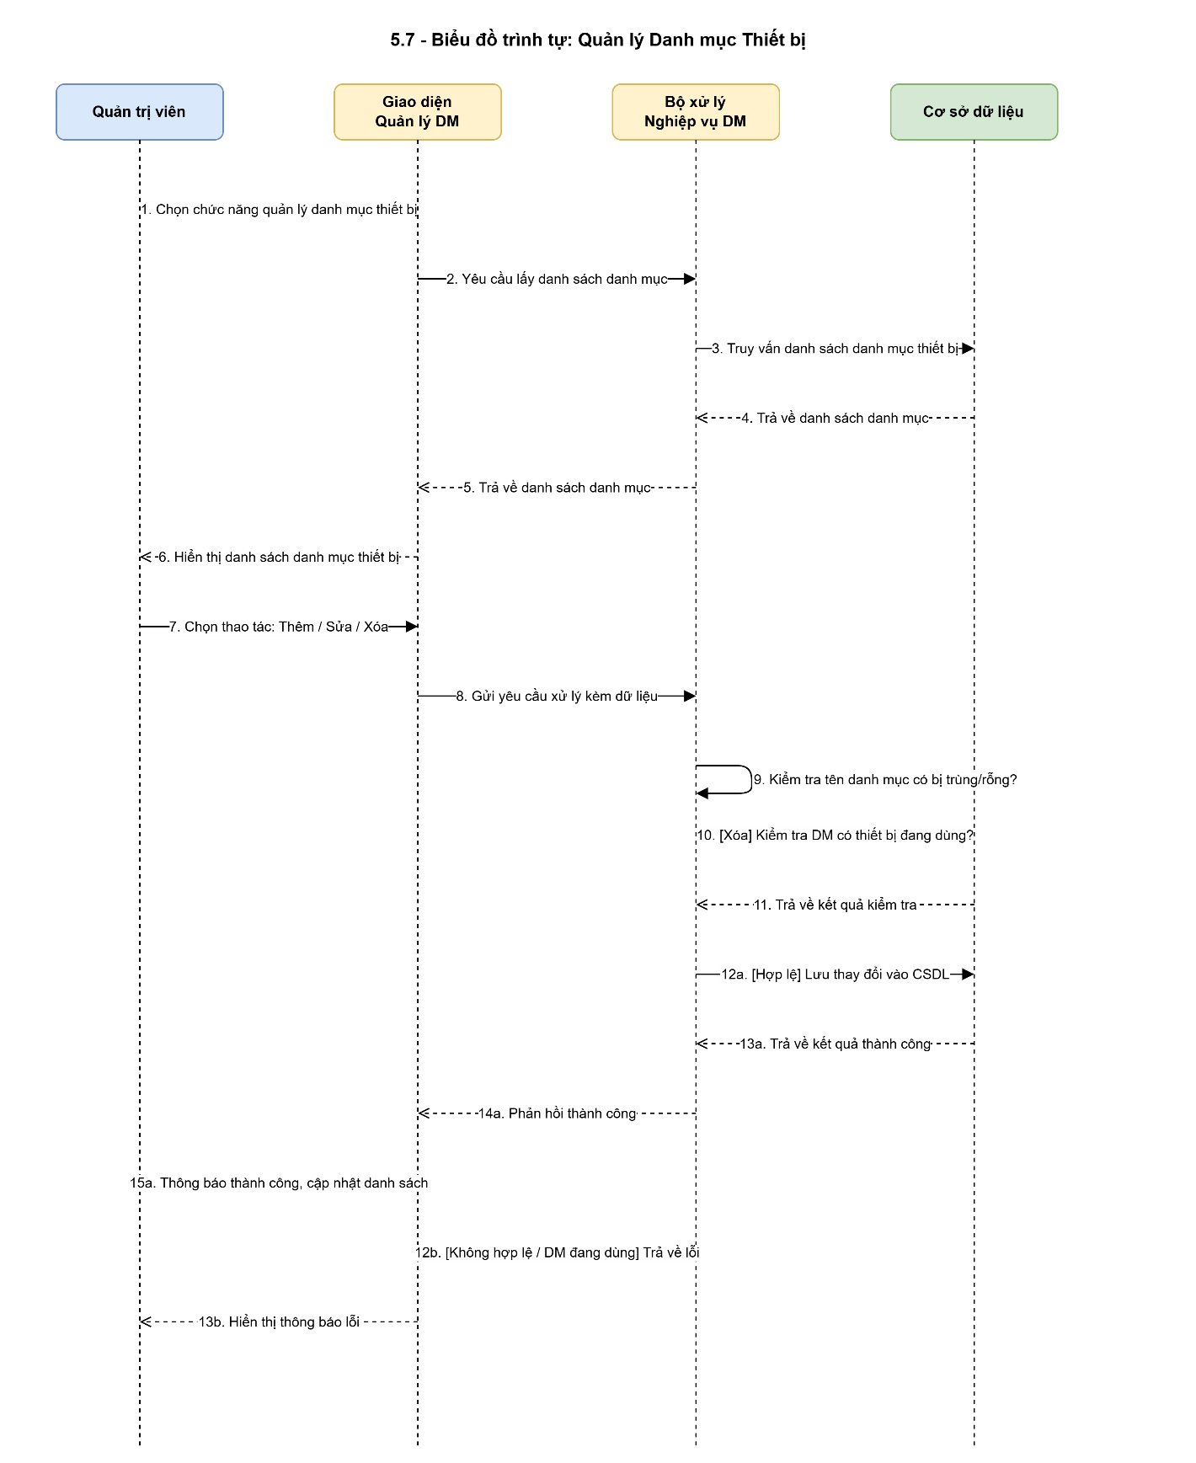

3.7.4. Kết quả
Danh mục thiết bị được quản lý rõ ràng, giúp hệ thống phân loại thiết bị chính xác hơn.

5.8. Biểu đồ trình tự quản lý thiết bị

3.8.1. Mục đích
Biểu đồ này mô tả quá trình quản trị viên quản lý thông tin thiết bị. Đây là chức năng trung tâm của hệ thống, cho phép thêm mới, cập nhật, xóa, xem chi tiết, tìm kiếm và lọc thiết bị.

3.8.2. Các đối tượng tham gia
- Quản trị viên.
- Giao diện quản lý thiết bị.
- Bộ xử lý nghiệp vụ thiết bị.
- Cơ sở dữ liệu.

3.8.3. Luồng xử lý
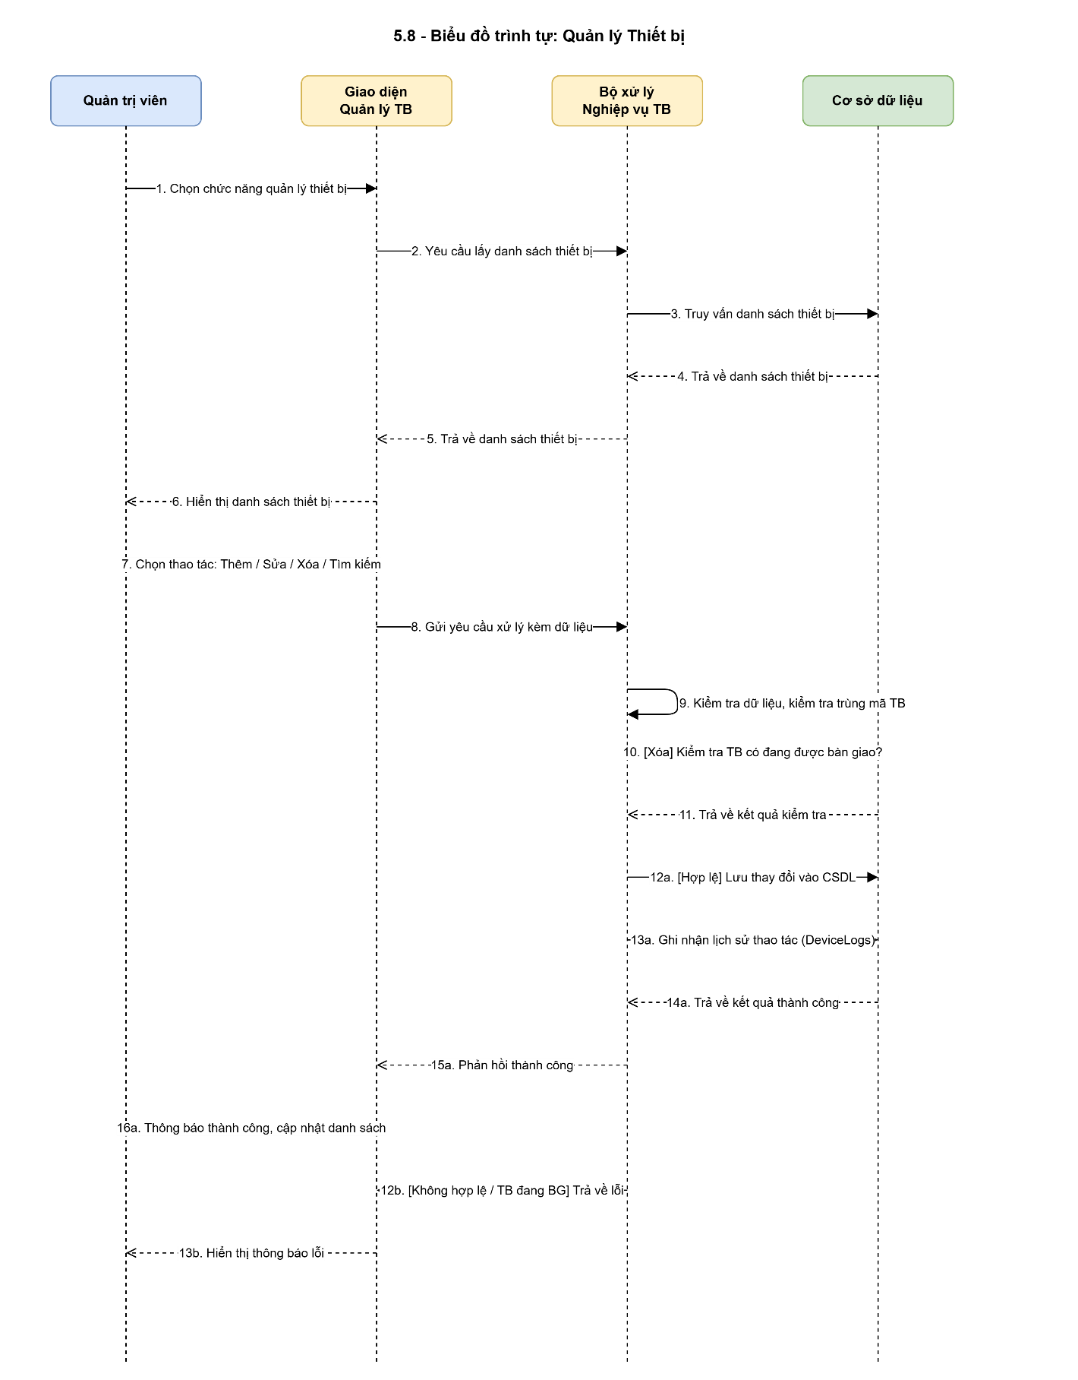

3.8.4. Kết quả
Thông tin thiết bị được quản lý đầy đủ, chính xác và có thể tra cứu nhanh chóng khi cần.

5.9. Biểu đồ trình tự bàn giao thiết bị

3.9.1. Mục đích
Biểu đồ này mô tả quá trình quản trị viên bàn giao thiết bị cho nhân viên sử dụng. Khi bàn giao thành công, hệ thống cập nhật trạng thái thiết bị thành “đang sử dụng” và ghi nhận lịch sử bàn giao.

3.9.2. Các đối tượng tham gia
- Quản trị viên.
- Giao diện bàn giao thiết bị.
- Bộ xử lý nghiệp vụ bàn giao.
- Cơ sở dữ liệu.

3.9.3. Luồng xử lý
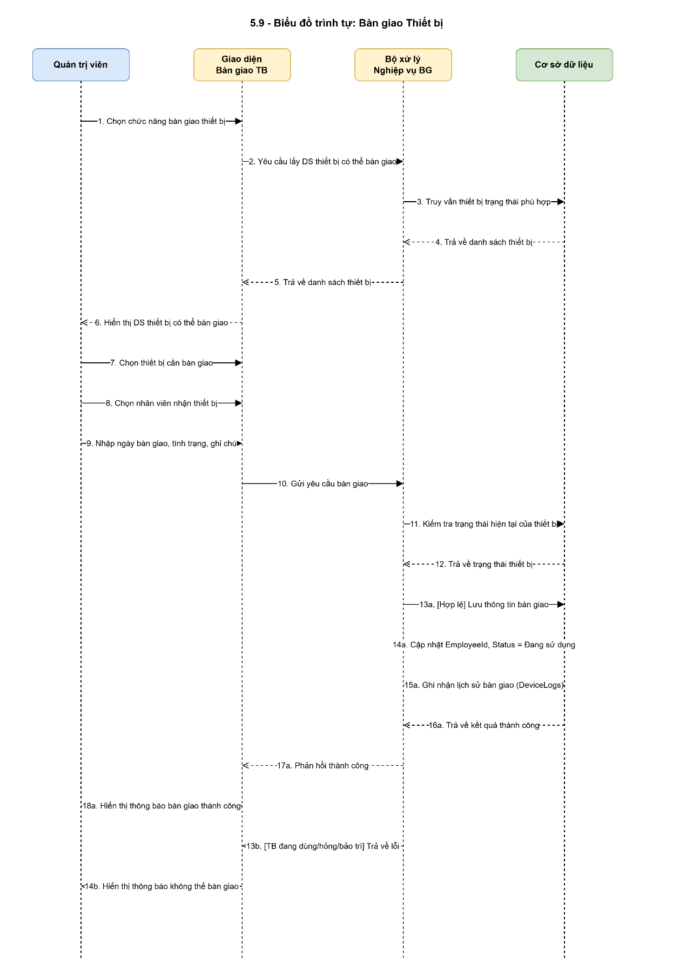

3.9.4. Kết quả
Thiết bị được bàn giao cho nhân viên và trạng thái thiết bị được cập nhật trong hệ thống.

5.10. Biểu đồ trình tự thu hồi thiết bị

3.10.1. Mục đích
Biểu đồ này mô tả quá trình quản trị viên thu hồi thiết bị từ nhân viên. Sau khi thu hồi, hệ thống cập nhật lại trạng thái thiết bị theo tình trạng thực tế.

3.10.2. Các đối tượng tham gia
- Quản trị viên.
- Giao diện thu hồi thiết bị.
- Bộ xử lý nghiệp vụ thu hồi.
- Cơ sở dữ liệu.

3.10.3. Luồng xử lý
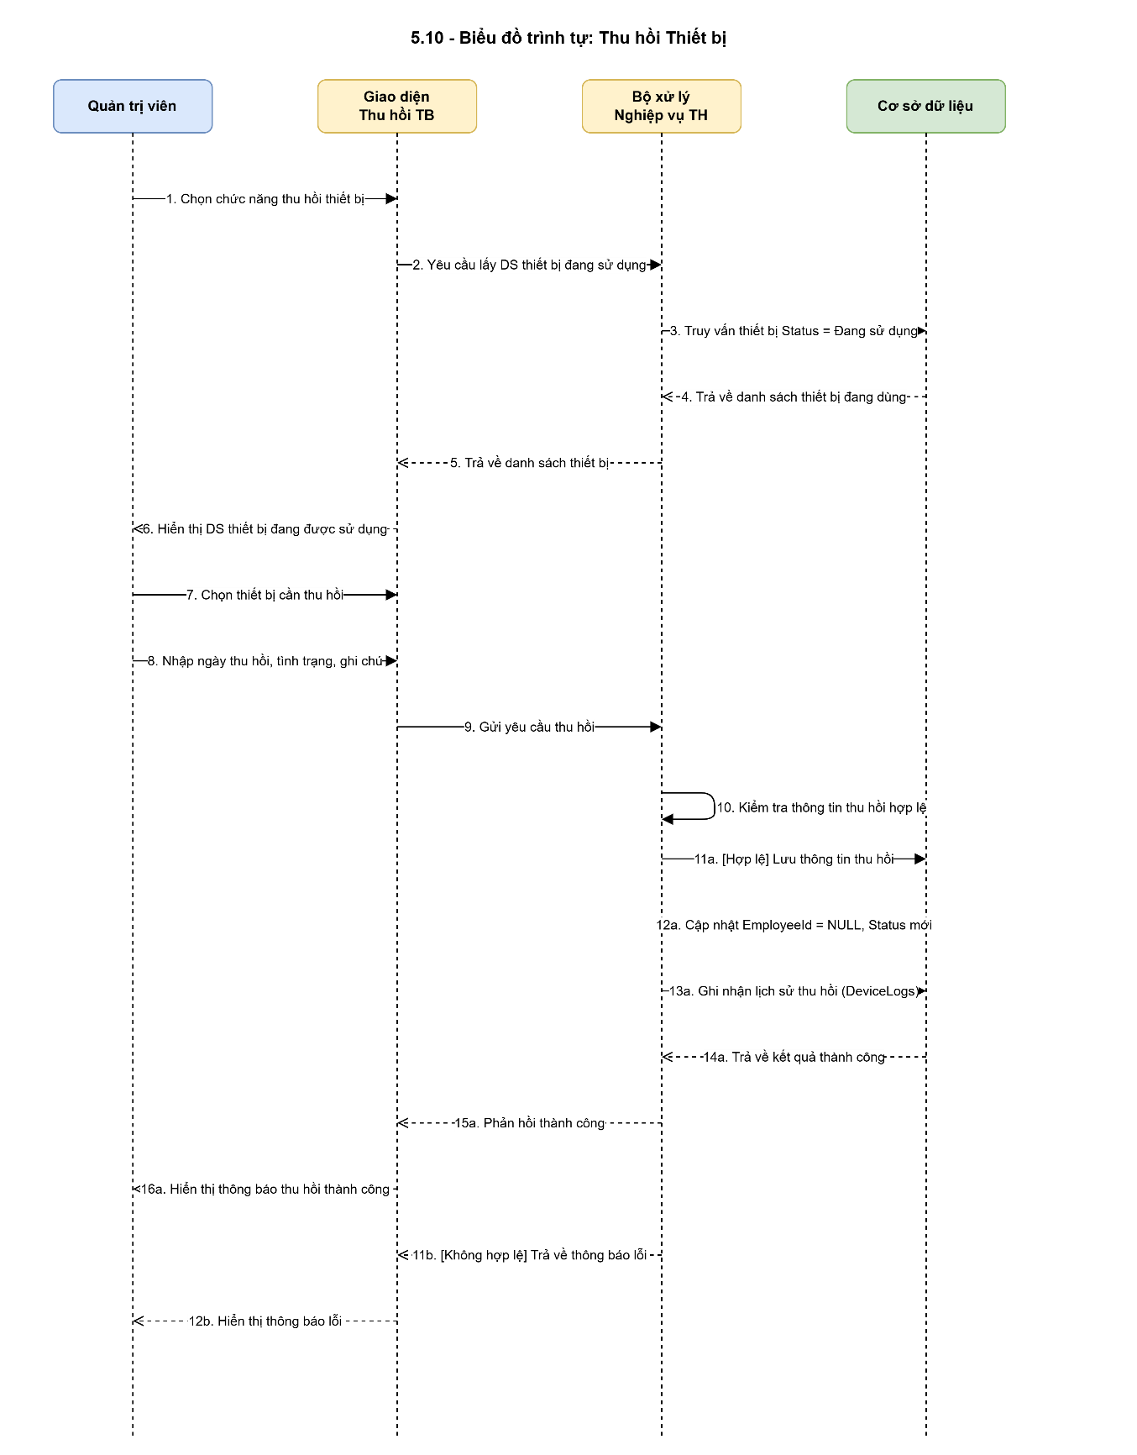

3.10.4. Kết quả
Thiết bị được thu hồi, trạng thái thiết bị được cập nhật và lịch sử thu hồi được lưu lại trong hệ thống.

III. THIẾT KẾ

1. Thiết kế lớp chi tiết

1.1. Mục đích thiết kế lớp chi tiết
Thiết kế lớp chi tiết nhằm xác định các lớp chính được sử dụng trong hệ thống, bao gồm thuộc tính, phương thức và mối quan hệ giữa các lớp. Đây là bước chuyển từ phân tích nghiệp vụ sang thiết kế kỹ thuật, giúp lập trình viên có cơ sở để xây dựng mã nguồn, tổ chức dữ liệu và xử lý các chức năng của hệ thống.
Đối với hệ thống quản lý thiết bị trong công ty, các lớp được thiết kế dựa trên các đối tượng nghiệp vụ chính như tài khoản quản trị viên, nhân viên, danh mục thiết bị, thiết bị và lịch sử thao tác thiết bị.
Các lớp chính trong hệ thống gồm:
- Admin
- Employee
- DeviceCategory
- Device
- DeviceLog
Trong đó, lớp Device là lớp trung tâm vì hầu hết các chức năng của hệ thống đều xoay quanh việc quản lý thiết bị.

1.2. Lớp Admin

a. Mô tả
Lớp Admin dùng để biểu diễn thông tin tài khoản quản trị viên của hệ thống. Quản trị viên là người đăng nhập và thực hiện các thao tác quản lý dữ liệu trên hệ thống.

b. Thuộc tính
Tên thuộc tính | Kiểu dữ liệu | Ý nghĩa
AdminId | int | Mã định danh quản trị viên
Username | string | Tên đăng nhập
PasswordHash | string | Mật khẩu đã được mã hóa
FullName | string | Họ tên quản trị viên
Email | string | Email của quản trị viên
CreatedAt | DateTime | Ngày tạo tài khoản

c. Phương thức
Tên phương thức | Ý nghĩa
Login() | Kiểm tra thông tin đăng nhập
CreateAdmin() | Thêm mới tài khoản quản trị viên
UpdateAdmin() | Cập nhật thông tin tài khoản
DeleteAdmin() | Xóa tài khoản quản trị viên
GetAdminByUsername() | Lấy thông tin quản trị viên theo tên đăng nhập

1.3. Lớp Employee

a. Mô tả
Lớp Employee dùng để lưu trữ thông tin nhân viên trong công ty. Nhân viên không trực tiếp đăng nhập vào hệ thống, nhưng thông tin nhân viên được sử dụng trong quá trình bàn giao và thu hồi thiết bị.

b. Thuộc tính
Tên thuộc tính | Kiểu dữ liệu | Ý nghĩa
EmployeeId | int | Mã định danh nhân viên
EmployeeCode | string | Mã nhân viên
FullName | string | Họ tên nhân viên
Department | string | Phòng ban
Position | string | Chức vụ
Email | string | Email nhân viên
PhoneNumber | string | Số điện thoại
CreatedAt | DateTime | Ngày tạo bản ghi

c. Phương thức
Tên phương thức | Ý nghĩa
CreateEmployee() | Thêm mới nhân viên
UpdateEmployee() | Cập nhật thông tin nhân viên
DeleteEmployee() | Xóa nhân viên
SearchEmployee() | Tìm kiếm nhân viên
GetEmployeeDetail() | Xem thông tin chi tiết nhân viên

1.4. Lớp DeviceCategory

a. Mô tả
Lớp DeviceCategory dùng để biểu diễn danh mục thiết bị. Danh mục thiết bị giúp phân loại thiết bị theo từng nhóm như laptop, màn hình, máy in, máy chiếu, chuột, bàn phím và các thiết bị văn phòng khác.

b. Thuộc tính
Tên thuộc tính | Kiểu dữ liệu | Ý nghĩa
CategoryId | int | Mã định danh danh mục thiết bị
CategoryName | string | Tên danh mục thiết bị
Description | string | Mô tả danh mục thiết bị

c. Phương thức
Tên phương thức | Ý nghĩa
CreateCategory() | Thêm mới danh mục thiết bị
UpdateCategory() | Cập nhật danh mục thiết bị
DeleteCategory() | Xóa danh mục thiết bị
GetCategoryList() | Lấy danh sách danh mục thiết bị
CheckCategoryInUse() | Kiểm tra danh mục có đang được thiết bị sử dụng hay không

1.5. Lớp Device

a. Mô tả
Lớp Device là lớp quan trọng nhất của hệ thống, dùng để lưu trữ toàn bộ thông tin của thiết bị trong công ty. Lớp này phục vụ các chức năng như thêm mới thiết bị, cập nhật thiết bị, xóa thiết bị, tìm kiếm thiết bị, bàn giao thiết bị, thu hồi thiết bị và cập nhật trạng thái thiết bị.

b. Thuộc tính
Tên thuộc tính | Kiểu dữ liệu | Ý nghĩa
DeviceId | int | Mã định danh thiết bị
DeviceCode | string | Mã thiết bị nội bộ
DeviceName | string | Tên thiết bị
CategoryId | int | Mã danh mục thiết bị
Brand | string | Hãng sản xuất
Model | string | Model thiết bị
SerialNumber | string | Số serial
PurchaseDate | DateTime | Ngày mua
ExpiryDate | DateTime | Hạn bảo hành
Status | string | Trạng thái thiết bị
EmployeeId | int? | Mã nhân viên đang sử dụng thiết bị
Note | string | Ghi chú
CreatedAt | DateTime | Ngày tạo bản ghi
UpdatedAt | DateTime | Ngày cập nhật bản ghi

c. Phương thức
Tên phương thức | Ý nghĩa
CreateDevice() | Thêm mới thiết bị
UpdateDevice() | Cập nhật thông tin thiết bị
DeleteDevice() | Xóa thiết bị
SearchDevice() | Tìm kiếm thiết bị
GetDeviceDetail() | Xem chi tiết thiết bị
AssignToEmployee() | Bàn giao thiết bị cho nhân viên
RevokeFromEmployee() | Thu hồi thiết bị từ nhân viên
UpdateStatus() | Cập nhật trạng thái thiết bị
CheckDeviceCodeExists() | Kiểm tra mã thiết bị có bị trùng hay không
CheckDeviceInUse() | Kiểm tra thiết bị có đang được sử dụng hay không

1.6. Lớp DeviceLog

a. Mô tả
Lớp DeviceLog dùng để lưu lại lịch sử thao tác liên quan đến thiết bị. Các thao tác có thể bao gồm thêm mới thiết bị, cập nhật thiết bị, xóa thiết bị, bàn giao thiết bị và thu hồi thiết bị.
Việc lưu lịch sử thao tác giúp quá trình quản lý thiết bị minh bạch hơn, đồng thời hỗ trợ việc kiểm tra lại thông tin khi cần thiết.

b. Thuộc tính
Tên thuộc tính | Kiểu dữ liệu | Ý nghĩa
LogId | int | Mã định danh lịch sử
DeviceId | int | Mã thiết bị
ActionType | string | Loại thao tác
ActionBy | string | Người thực hiện
ActionTime | DateTime | Thời gian thực hiện
Content | string | Nội dung thay đổi

c. Phương thức
Tên phương thức | Ý nghĩa
CreateLog() | Ghi nhận lịch sử thao tác
GetLogsByDevice() | Lấy lịch sử thao tác theo thiết bị
GetLogsByTime() | Lọc lịch sử thao tác theo thời gian
GetAllLogs() | Lấy toàn bộ lịch sử thao tác

1.7. Quan hệ giữa các lớp
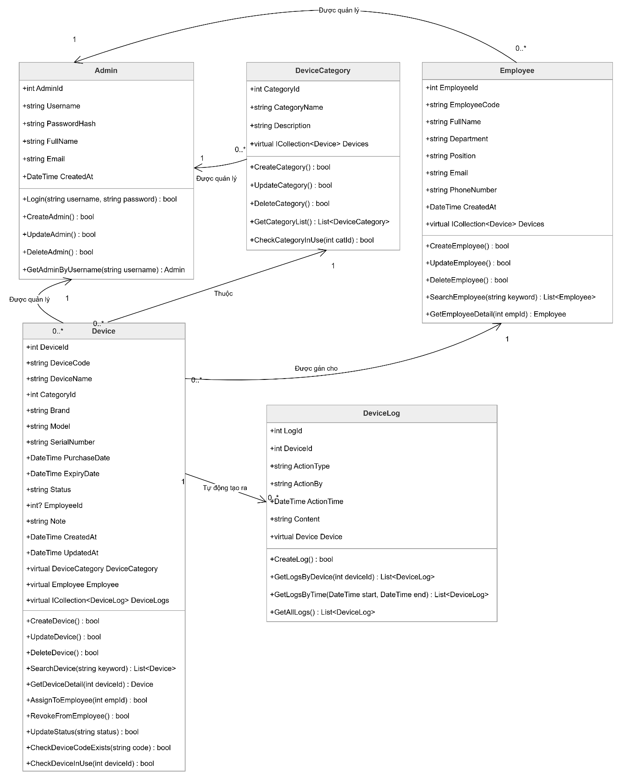

2. Cơ sở dữ liệu

2.1. Mục đích thiết kế cơ sở dữ liệu
Cơ sở dữ liệu được thiết kế nhằm lưu trữ toàn bộ thông tin cần thiết cho hệ thống quản lý thiết bị trong công ty. Dữ liệu cần được tổ chức rõ ràng, tránh trùng lặp, đảm bảo tính toàn vẹn và thuận tiện cho việc truy vấn, cập nhật, tìm kiếm cũng như mở rộng hệ thống trong tương lai.
Hệ thống sử dụng cơ sở dữ liệu quan hệ. Các bảng được thiết kế dựa trên các đối tượng chính của hệ thống, bao gồm tài khoản quản trị viên, nhân viên, danh mục thiết bị, thiết bị và lịch sử thao tác thiết bị.
Các bảng dữ liệu chính gồm:
- Admins
- Employees
- DeviceCategories
- Devices
- DeviceLogs

2.2. Bảng Admins

a. Mô tả
Bảng Admins dùng để lưu thông tin tài khoản quản trị viên. Bảng này phục vụ chức năng đăng nhập và quản lý tài khoản quản trị viên.

b. Cấu trúc bảng
Tên trường | Kiểu dữ liệu | Ràng buộc | Ý nghĩa
AdminId | int | Primary Key, Identity | Mã quản trị viên
Username | nvarchar(50) | Not Null, Unique | Tên đăng nhập
PasswordHash | nvarchar(255) | Not Null | Mật khẩu đã mã hóa
FullName | nvarchar(100) | Not Null | Họ tên quản trị viên
Email | nvarchar(100) | Null | Email quản trị viên
CreatedAt | datetime | Not Null | Ngày tạo tài khoản

2.3. Bảng Employees

a. Mô tả
Bảng Employees dùng để lưu thông tin nhân viên trong công ty. Dữ liệu trong bảng này được sử dụng để xác định thiết bị đang được giao cho nhân viên nào sử dụng.

b. Cấu trúc bảng
Tên trường | Kiểu dữ liệu | Ràng buộc | Ý nghĩa
EmployeeId | int | Primary Key, Identity | Mã nhân viên
EmployeeCode | nvarchar(50) | Not Null, Unique | Mã nhân viên
FullName | nvarchar(100) | Not Null | Họ tên nhân viên
Department | nvarchar(100) | Null | Phòng ban
Position | nvarchar(100) | Null | Chức vụ
Email | nvarchar(100) | Null | Email nhân viên
PhoneNumber | nvarchar(20) | Null | Số điện thoại
CreatedAt | datetime | Not Null | Ngày tạo bản ghi

2.4. Bảng DeviceCategories

a. Mô tả
Bảng DeviceCategories dùng để lưu danh mục loại thiết bị. Bảng này giúp phân loại thiết bị, hỗ trợ việc tìm kiếm, lọc và thống kê thiết bị theo từng nhóm.

b. Cấu trúc bảng
Tên trường | Kiểu dữ liệu | Ràng buộc | Ý nghĩa
CategoryId | int | Primary Key, Identity | Mã loại thiết bị
CategoryName | nvarchar(100) | Not Null, Unique | Tên loại thiết bị
Description | nvarchar(255) | Null | Mô tả loại thiết bị

2.5. Bảng Devices

a. Mô tả
Bảng Devices là bảng trung tâm của cơ sở dữ liệu, dùng để lưu toàn bộ thông tin chi tiết về thiết bị trong công ty. Bảng này phục vụ các chức năng thêm, sửa, xóa, xem chi tiết, tìm kiếm, lọc, bàn giao và thu hồi thiết bị.

b. Cấu trúc bảng
Tên trường | Kiểu dữ liệu | Ràng buộc | Ý nghĩa
DeviceId | int | Primary Key, Identity | Mã thiết bị
DeviceCode | nvarchar(50) | Not Null, Unique | Mã thiết bị nội bộ
DeviceName | nvarchar(150) | Not Null | Tên thiết bị
CategoryId | int | Foreign Key, Not Null | Mã loại thiết bị
Brand | nvarchar(100) | Null | Hãng sản xuất
Model | nvarchar(100) | Null | Model thiết bị
SerialNumber | nvarchar(100) | Null | Số serial
PurchaseDate | date | Null | Ngày mua
ExpiryDate | date | Null | Hạn bảo hành
Status | nvarchar(50) | Not Null | Trạng thái thiết bị
EmployeeId | int | Foreign Key, Null | Mã nhân viên đang sử dụng
Note | nvarchar(500) | Null | Ghi chú
CreatedAt | datetime | Not Null | Ngày tạo bản ghi
UpdatedAt | datetime | Null | Ngày cập nhật

c. Ghi chú về trạng thái thiết bị
Trường Status có thể nhận các giá trị sau:
Giá trị | Ý nghĩa
Mới | Thiết bị mới được nhập vào hệ thống
Trong kho | Thiết bị đang lưu trong kho, có thể bàn giao
Đang sử dụng | Thiết bị đang được nhân viên sử dụng
Bảo trì | Thiết bị đang được bảo trì hoặc sửa chữa
Hỏng | Thiết bị bị hỏng, không thể sử dụng

2.6. Bảng DeviceLogs

a. Mô tả
Bảng DeviceLogs dùng để lưu lịch sử thao tác liên quan đến thiết bị. Bảng này giúp theo dõi quá trình thay đổi thông tin thiết bị và hỗ trợ kiểm tra khi cần thiết.

b. Cấu trúc bảng
Tên trường | Kiểu dữ liệu | Ràng buộc | Ý nghĩa
LogId | int | Primary Key, Identity | Mã lịch sử
DeviceId | int | Foreign Key, Not Null | Mã thiết bị
ActionType | nvarchar(50) | Not Null | Loại thao tác
ActionBy | nvarchar(100) | Not Null | Người thực hiện
ActionTime | datetime | Not Null | Thời gian thực hiện
Content | nvarchar(500) | Null | Nội dung thay đổi

c. Các loại thao tác trong DeviceLogs
ActionType | Ý nghĩa
Create | Thêm mới thiết bị
Update | Cập nhật thông tin thiết bị
Delete | Xóa thiết bị
Assign | Bàn giao thiết bị
Revoke | Thu hồi thiết bị
ChangeStatus | Cập nhật trạng thái thiết bị

3. Bảng sơ đồ quan hệ

